Проектный практикум

Курс лекций

Тема 1. Требованиям, предъявляемым к выбираемой технологии проектирования ЭИС

Современные информационные технологии предоставляют широкий набор способов реализации ЭИС. Кроме того, создание ЭИС, как правило, осуществляется на основетребований со стороны предполагаемых пользователей, которые, как правило, изменяютсяв процессе разработки. С точки зрения теории принятия решений процесс проектированияЭИС – это процесс принятия проектно – конструкторских решений, направленных на получение описания системы (проекта ЭИС), удовлетворяющего требованиям заказчика.

Под проектом ЭИС будем понимать проектно-конструкторскую и технологическую документацию, в которой представлено описание проектных решений по созданию иэксплуатации ЭИС в конкретной программно-технической среде.

Под проектированием ЭИС понимается процесс преобразования входной информации об объекте проектирования, о методах проектирования и об опыте проектированияобъектов аналогичного назначения в соответствии с ГОСТом в проект ЭИС. С этой точкизрения проектирование ЭИС сводится к последовательной формализации проектных решений на различных стадиях жизненного цикла ЭИС: планирования и анализа требований, технического и рабочего проектирования, внедрения и эксплуатации ЭИС.

Объектами проектирования ЭИС являются отдельные элементы или их

комплексыфункциональных и обеспечивающих частей. Так, функциональными элементами в соответствии с традиционной декомпозицией выступают задачи, комплексы задач и функцииуправления. В составе обеспечивающей части ЭИС объектами проектирования служат элементы и их комплексы информационного, программного и технического обеспечениясистемы.

- качестве субъекта проектирования ЭИС выступают коллективы специалистов,которые осуществляют проектную деятельность, как правило,

в составе специализированной (проектной) организации, и организация-заказчик, для которой необходиморазработать ЭИС. Масштабы разрабатываемых систем определяют состав и количествоучастников процесса проектирования. При большом объеме и жестких сроках выполненияпроектных работ в разработке системы могут принимать участие несколько проектныхколлективов (организаций-разработчиков). В этом случае выделяется головная организация, которая координирует деятельность всех организаций-соисполнителей.

Форма участия соисполнителей в разработке проекта системы может быть различной. Наиболее распространенной является форма, при которой каждый соисполнительвыполняет проектные работы от начала до конца для какой-либо части разрабатываемойсистемы. Обычно это бывает функциональная подсистема или взаимосвязанный комплексзадач управления. Реже встречается форма участия соисполнителей, при которой отдельные соисполнители выполняют работы на отдельных этапах процесса проектирования.

Возможен вариант, при котором функции заказчика и разработчика совмещаются, то естьЭИС проектируется собственными силами. Осуществление проектирования ЭИС предполагает использование

проектировщиками определенной технологии проектирования, соответствующей масштабу и особенностям разрабатываемого проекта. Технология проектирования ЭИС – это совокупность методов и средств проектирования ЭИС, а также методов и средств организации проектирования (управления процессом создания и модернизации проекта ЭИС) (рис. 2.1.).

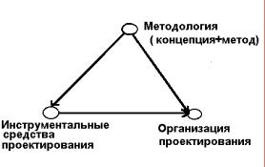

В основе технологии проектирования лежит технологический процесс, которыйопределяет действия, их последовательность, состав исполнителей, средства и ресурсы,требуемые для выполнения этих действий.

Так, технологический процесс проектирование ЭИС в целом делится на совокупность последовательно-параллельных, связанных и соподчиненных цепочек действий, каждое из которых может иметь свой предмет. Действия, которые выполняются при проектировании ЭИС, могут быть определены как неделимые технологические операции иликак подпроцессы технологических операций. Все действия могут быть собственно проектировочными, которые формируют или модифицируют результаты проектирования, иоценочными действиями, которые вырабатывают по установленным критериям оценки результатов проектирования.

Таким образом, технология проектирования задается регламентированной последовательностью технологических операций, выполняемых в процессе создания проекта на основе того или иного метода, в результате чего стало бы ясно, не только ЧТО должно бытьсделано для создания проекта, но и КАК, КОМУ, и в КАКОЙ ПОСЛЕДОВАТЕЛЬНОСТИ это должно быть сделано.

Предметом любой выбираемой технологии проектирования должно служить

отражение взаимосвязанных процессов проектирования на всех стадиях

жизненного цикла

ЭИС (см 2.2.).

- основным требованиям, предъявляемым к выбираемой технологии проектирования, относятся следующие:

• созданный с помощью этой технологии проект должен отвечать требованиям заказчика;

• выбранная технология должна максимально отражать все этапы цикла жизнипроекта;

• выбираемая технология должна обеспечивать минимальные трудовые и стоимостные затраты на проектирование и сопровождение проекта;

• технология должна быть основой связи между проектированием и сопровождением проекта;

• технология должна способствовать росту производительности труда проектировщика;

• технология должна обеспечивать надежность процесса проектирования и эксплуатации проекта;

• технология должна способствовать простому ведению проектной документации.

Тема 2. Методологические основы проектирования ЭИС

Основу технологии проектирования ЭИС составляет методология, которая

определяет сущность, основные отличительные технологические особенности. Методологияпроектирования предполагает наличие некоторой концепции, принципов проектирования,реализуемых набором методов проектирования, которые в свою очередь должны поддерживаться некоторыми средствами проектирования.

Организация проектирования предполагает определение методов взаимодействияпроектировщиков между собой и с заказчиком в процессе создания проекта ЭИС, которыемогут также поддерживаться набором специфических средств.

Методы проектирования ЭИС можно классифицировать по степени использованиясредств автоматизации, типовых проектных решений, адаптивности к предполагаемымизменениям.

Так, по степени автоматизации методы проектирования разделяются на методы:

- ручного проектирования, при котором проектирование компонентов ЭИС осуществляется без использования специальных инструментальных программных средств, апрограммирование на алгоритмических языках;

- компьютерного проектирования, которое производит генерацию или конфигурацию (настройку) проектных решений на основе использования специальных инструментальных программных средств.

По степени использования типовых проектных решений различают следующиеметоды проектирования:

- оригинального (индивидуального) проектирования, когда проектные решенияразрабатываются «с нуля» в соответствии с требованиями к ЭИС;

- типового проектирования, предполагающего конфигурацию ЭИС из готовых типовых проектных решений (программных модулей).

Оригинальное (индивидуальное) проектирование ЭИС характеризуется тем, что всевиды проектных работ ориентированы на создание индивидуальных для каждого объектапроектов, которые в максимальной степени отражают все его особенности.

Типовое проектирование выполняется на основе опыта, полученного при разработке индивидуальных проектов. Типовые проекты, как обобщение опыта для некоторыхгрупп организационно-экономических систем или видов работ, в каждом конкретном случае связано с множеством специфических особенностей и различается по степени охватафункций управления, выполняемым работам и разрабатываемой проектной документации.

По степени адаптивности проектных решений методы проектирования классифицируются на методы:

- реконструкции, когда адаптация проектных решений выполняется путем переработки соответствующих компонентов (перепрограммирования программных модулей);

- параметризации,когдапроектныерешениянастраиваются

(перегенерируются) всоответствии с изменяемыми параметрами;

- реструктуризации модели, когда изменяется модель проблемной области, на основе которой автоматически перегенерируются проектные решения.

Сочетание различных признаков классификации методов проектирования обусловливает характер используемой технологии проектирования ЭИС, среди которых выделяются два основные класса: каноническая и индустриальная технологии (таблица 1). Индустриальная технология проектирования в свою очередь разбивается на два подкласса: автоматизированное (использование CASE-технологий) и типовое

(параметрическиориентированное или модельно-ориентированное)

проектирование. Использование индустриальных технологий проектирования не исключает использование в отдельных случаях канонической технологии.

Таблица 1.Характеристики классов технологий проектирования
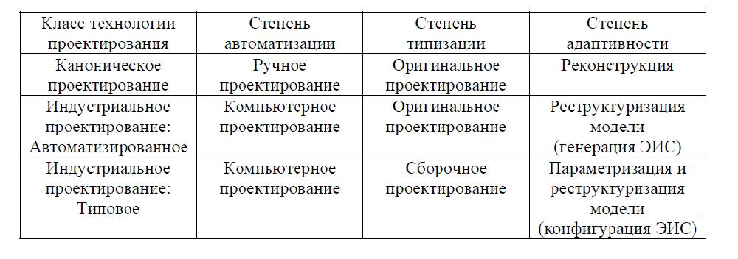

Для конкретных видов технологий проектирования свойственно применение определенных средств разработки ЭИС, которые поддерживают выполнение, как отдельныхпроектных работ, этапов, так и их совокупностей. Поэтому перед разработчиками ЭИС,как правило, стоит задача выбора средств проектирования, которые по своим характеристикам в наибольшей степени соответствуют требованиям конкретного предприятия.

Средства проектирования должны быть:

- в своем классе инвариантными к объекту проектирования;

- охватывать в совокупности все этапы жизненного цикла ЭИС;

- технически, программно и информационно совместимыми;

- простыми в освоении и применении;

- экономически целесообразными.

Средства проектирования ЭИС возможно разделить на два класса: без использования ЭВМ и с использованием ЭВМ.

Средства проектирования без использования ЭВМ применяются на всех стадиях иэтапах проектирования ЭИС. Как правило, это средства организационно-методическогообеспечения операций проектирования и, в первую очередь, различные стандарты, регламентирующие процесс проектирования систем. Сюда же относятся единая система классификации и кодирования информации, унифицированная система документации, модели

описания и анализа потоков информации и т.п.

Средства проектирования с использованием ЭВМ могут применяться как на отдельных, так и на всех стадиях и этапах процесса проектирования ЭИС и соответственноподдерживают разработку элементов проекта системы, разделов проекта системы, проектасистемы в целом. Все множество средств проектирования с использованием ЭВМ делят начетыре подкласса.

- первому подклассу относятся операционные средства, которые поддерживаютпроектирование операций обработки информации. К данному подклассу средств относятся алгоритмические языки, библиотеки стандартных подпрограмм и классов объектов,макрогенераторы, генераторы программ типовых операций обработки данных и т.п., атакже средства расширения функций операционных систем (утилиты). В данный класс

включаются также такие простейшие инструментальные средства проектирования, каксредства для тестирования и отладки программ,

поддержки процесса документированияпроекта и т.п. Особенность последних программ заключается в том, что с их помощью повышается

производительность труда проектировщиков, но не разрабатывается законченное проектное решение.

Таким образом, средства данного подкласса поддерживают отдельные операциипроектирования ЭИС и могут применяться независимо друг от друга.

Ко второму подклассу относят средства, поддерживающие проектирование отдельных компонентов проекта ЭИС. К данному подклассу относятся средства общесистемного назначения:

- Системы управления базами данными (СУБД);

- Методоориентированные пакеты прикладных программ (решение задач дискретного программирования, математической статистики и т.п.);

- Табличные процессоры;

- Статистические ППП;

- Оболочки экспертных систем;

- Графические редакторы;

- Текстовые редакторы;

- Интегрированные ППП (интерактивная среда с встроенными

диалоговыми возможностями, позволяющая интегрировать вышеперечисленные программные средства).

Для перечисленных средств проектирования характерно их использование для разработки технологических подсистем ЭИС: ввода информации, организации хранения идоступа к данным, вычислений, анализа

- отображения данных, принятия решений.

  - третьему подклассу относятся средства, поддерживающие проектирование разделов проекта ЭИС. В этом подклассе выделяют функционально-ориентированные средства проектирования.

Функционально-ориентированные средства направлены на разработку автоматизированных систем, реализующих функции, комплексы задач и задачи управления. Разнообразие предметных областей порождает

многообразие средств данного подкласса, ориентированных на тип организационной системы (промышленная, непромышленная сфера),

уровень управления (например, предприятие, цех, отдел, участок, рабочее место), функцию управления (планирование, учет и т.п.).

- функциональным средствам проектирования систем обработки информации относятся типовые проектные решения, функциональные пакеты прикладных программ, типовые проекты.

- четвертому подклассу средств проектирования ЭИС относятся средства, поддерживающие разработку проекта на стадиях и этапах процесса проектирования. Кданному классу относится подкласс средств автоматизации проектирования ЭИС (CASE-средства).

Современные CASE-средства в свою очередь классифицируются в основном подвум признакам:

1) по охватываемым этапам процесса разработки ЭИС;

- по степени интегрированности: отдельные локальные средства (tools),

наборнеинтегрированных средств, охватывающих большинство этапов разработки ЭИС(toolkit) и полностью интегрированные средства, связанные общей базой проектных данных – репозиторием (workbench).

Жизненный цикл ЭИС

Потребность в создании ЭИС может обусловливаться либо необходимостью

автоматизации или модернизации существующих информационных

процессов, либо кореннойреорганизации в деятельности предприятия

(проведения бизнес-реинжиниринга). Потребности создания ЭИС указывают,

во-первых, для достижения каких именно целей необходимо разработать

систему; во-вторых, к какому моменту времени целесообразно осущест-

вить разработку; в-третьих, какие затраты необходимо осуществить для

проектированиясистемы.

Проектирование ЭИС – трудоемкий, длительный и динамический процесс. Технологии проектирования, применяемые в настоящее время, предполагают

поэтапную разработку системы. Этапы по общности целей могут объединяться в стадии. Совокупностьстадий и этапов, которые проходит ЭИС в своем развитии от момента принятия решения осоздании системы до момента прекращения функционирования системы, называется жизненным циклом ЭИС.

Суть содержания жизненного цикла разработки ЭИС в различных подходах одинакова и сводится к выполнению следующих стадий:

- Планирование и анализ требований (предпроектная стадия) –

системный анализ.

Исследование и анализ существующей информационной системы, определение требований к создаваемой ЭИС, оформление технико-экономического обоснования (ТЭО) и технического задания (ТЗ) на разработку ЭИС.

2. Проектирование (техническое проектирование, логическое проектирование).

Разработка в соответствии со сформулированными требованиями состава автоматизируемых функций (функциональная архитектура) и состава обеспечивающих подсистем (системная архитектура), оформление технического проекта ЭИС.

- Реализация (рабочее проектирование, физическое проектирование,

программирование). Разработка и настройка программ, наполнение баз данных, создание рабочихинструкций для персонала, оформление рабочего проекта.

  - Внедрение (тестирование, опытная эксплуатация). Комплексная отладка подсистем ЭИС, обучение персонала, поэтапное внедрение ЭИС в эксплуатацию по подразделениям экономического объекта, оформление акта

- приемо-сдаточных испытаниях ЭИС.

  - Эксплуатация ЭИС (сопровождение, модернизация). Сбор рекламаций и статистики о функционировании ЭИС, исправление ошибок и

недоработок, оформление требований к модернизации ЭИС и ее выполнение (повторение стадий 2 – 5).

Часто второй и третий этапы объединяют в одну стадию, называемую техно-

рабочим проектированием или системным синтезом. На рис. 2.2. представлена обобщенная блок-схема жизненного цикла ЭИС. Рассмотрим основное содержание стадий и этаповна представленной схеме.

Системный анализ. К основным целям процесса относится следующее:

- сформулировать потребность в новой ЭИС (идентифицировать все недостаткисуществующей ЭИС);

- выбрать направление и определить экономическую целесообразность проектирования ЭИС.

Системный анализ ЭИС начинается с описания и анализа функционирования рассматриваемого экономического объекта (системы) в соответствии с требованиями (целями), которые предъявляются к нему (блок 1). В результате этого этапа выявляются основные недостатки существующей

ЭИС, на основании которых формулируется потребность всовершенствовании системы управления этим объектом, и ставится задача определенияэкономически обоснованной необходимости автоматизации определенных функцийуправления (блок 2), то есть создается технико-экономическое обоснование проекта. После определения этой потребности возникает проблема выбора направлений совершенствования объекта на

основе выбора программно-технических средств (блок 3). Результатыоформляются в виде технического задания на проект, в котором отражаются техническиеусловия и требования к ЭИС, а также ограничения на ресурсы проектирования. Требования к ЭИС определяются в терминах функций, реализуемых системой и предоставляемой ею информации.

Системный синтез предполагает:

- разработать функциональную архитектуру ЭИС, которая отражает структуру выполняемых функций,

- разработать системную архитектуру выбранного варианта ЭИС, то есть составобеспечивающих подсистем,

- выполнить реализацию проекта.

Этап по составлению функциональной архитектуры (ФА), представляющей собойсовокупность функциональных подсистем и связей между ними (блок 4), является наиболее ответственным с точки зрения качества всей последующей разработки.

Построение системной архитектуры (СА) на основе ФА (блок 5) предполагает выделение элементов и модулей информационного, технического, программного обеспечения и других обеспечивающих подсистем, определение связей по информации и управлению между выделенными элементами и разработку технологии обработки информации.

Этап конструирования (физического проектирования системы) включает разработку инструкций пользователям и программ, создания информационного обеспечения,включая наполнение баз данных (блок 6).

Внедрение разработанного проекта (блоки 7-10) —.предполагает выполнениеследующих этапов:

- опытное внедрение,

- промышленное внедрение.

Этап опытного внедрения (блок 7) заключается в проверке работоспособности элементов и модулей проекта, устранение ошибок на уровне элементов и связей между ними.

Этап сдачи в промышленную эксплуатацию (блок 9) заключается в организациипроверки проекта на уровне функций и контроля соответствия его требованиям, сформулированных на стадии системного анализа.

Эксплуатация и сопровождение проекта. На этой стадии (блоки 11 и

- выполняются следующие этапы:

- эксплуатации проекта системы;

- модернизация проекта ЭИС.

Рассмотренная схема жизненного цикла ЭИС условно включает в свой состав только основные процессы, реальный набор которых и их разбиение на этапы и технологические операции в значительной степени зависит от выбираемой технологии проектирования, о чем более подробно будет сказано в последующих разделах данной работы.

Важной чертой жизненного цикла ЭИС является его повторяемость «системныйанализ – разработка – сопровождение – системный анализ». Это соответствует представлению об ЭИС как о развивающейся, динамической системе. При первом выполнениистадии «Разработка « создается проект ЭИС, а при повторном выполнении осуществляется модификация проекта для поддержания его в актуальном состоянии.

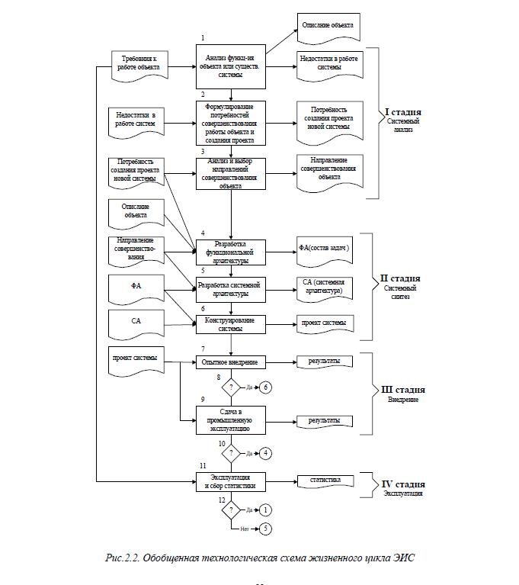

.

Тема 2. КАНОНИЧЕСКОЕ ПРОЕКТИРОВАНИЕ ЭИС

Состав стадий и этапов канонического проектирования ЭИС

Каноническое проектирование ЭИС отражает особенности ручной

технологии индивидуального (оригинального) проектирования, осуществляемого на уровне исполнителей при отсутствии использования

каких-либо инструментальных средств, позволяющихинтегрировать

выполнение элементарных операций. Как правило, каноническое проектирование применяется для небольших локальных ЭИС.

- основе канонического проектирования лежит каскадная модель жизненного цикла ЭИС. Процесс каскадного проектирования в жизненном цикле ЭИС в соответствии сприменяемым в нашей стране стандартом (ГОСТ

24.601-86) делится на следующие семьстадий:

- исследование и обоснование создания системы;

- разработка технического задания;

- создание эскизного проекта;

- техническое проектирование;

- рабочее проектирование;

- ввод в действие;

- функционирование, сопровождение, модернизация.

- целях изучения взаимосвязанных приемов и методов канонического проектирования ЭИС перечисленные 7 стадий можно сгруппировать в часто используемые на практике четыре стадии процесса разработки ЭИС (см. рис.

3.1.):

- П1 – предпроектная стадия;

- П2 – стадия техно-рабочего проектирования;

- П3 – стадия внедрения;

- П4 – стадия эксплуатации и сопровождения проекта.
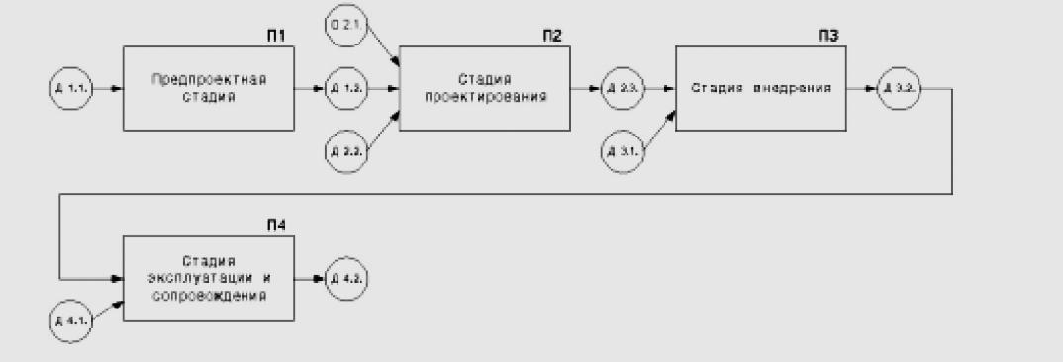

- 1.1. – Предметная область

- 1.2. – Материалы обследования

- 1.3. – ТЭО, ТЗ на проектирование

- 1.4. – Эскизный проект

- 2.1. – Техно-рабочий проект (ТРП)

- 3.1. – Исправленный ТРП, переданный в эксплуатацию

- 3.2. – Акт о приемке проекта в промышленную эксплуатацию

- 4.1. – Модернизированный ТРП

Традиционно этапы исследования предметной области – предприятия, обоснованияпроекта ЭИС для него и разработки технического задания

объединяют термином «Предпроектная стадия» (Предпроектное обследование), поскольку результаты выполнения работ на данных этапах не являются законченным проектным решением. Основное назначение предпроектной стадии заключается в обосновании экономической целесообразностисоздания ЭИС и формулировании требований к ней.

На первой стадии «Предпроектного обследования» принято выделять два основных этапа:

- сбор материалов обследования;

- анализ материалов обследования и разработка технико-

экономического обоснования (ТЭО) и технического задания (ТЗ).

  - результате выполнения первого этапа проектировщики получают материалы обследования, которые должны содержать полную и достоверную информацию, описывающую изучаемую предметную область – предприятие,

- том числе: цель функционирования; организационную структуру системы и объекта управления, т.е. его управленческиеотделы, цехи, склады и

хозяйственные службы; функции управления, выполняемые в этихподразделениях, и протекающие в них технологические процессы обработки управленческой и экономической информации, а также материальные потоки и процессы их обработки, ресурсные ограничения.

После выполнения второго этапа проектировщики получают количественные и качественные характеристики информационных потоков,

описание их структуры и мест обработки, объемов выполняемых операций и

трудоемкости их обработки. На основе этихматериалов разрабатываются два документа: «Технико-экономическое обоснование проектных решений» (ТЭО), содержащее расчеты и обоснование необходимости разработки

ЭИС для предприятия и выбираемых технологических и проектных решений, и «Техническое задание» (ТЗ), в состав которого входят требования к создаваемой системе, ее отдельным компонентам: программному, техническому и информационному обеспечению ицелевую установку на проектирование новой системы. Эти документы являются основными для последующего проектирования ЭИС в соответствии с заданными требованиями.

Для сложных ЭИС иногда на этой стадии включают третий этап – разработку «Эскизного проекта». На этапе «Эскизного проекта» сформулированные ранее требованияслужат основой для разработки предварительных решений по ЭИС в целом и отдельнымвидам обеспечения. Эти решения прорабатываются на логическом уровне, включая алгоритмы обработки информации, описание информационных потребностей пользователей

на уровне названий документов и показателей.

Вторая стадия «Техно-рабочее проектирование» выполняется в два этапа:

- техническое проектирование;

- рабочее проектирование.

На этапе технического проектирования выполняются работы по логической разработке и выбору наилучших вариантов проектных решений,

- результате чего создается«Технический проект». Этап рабочего проектирования связан с физической реализациейвыбранного варианта проекта и получением документации «Рабочего проекта». При наличии опыта проектирования эти этапы иногда объединяются в один, в результате выполнения которого получают «Техно-рабочий проект» (ТРП).

Третья стадия – «Внедрение проекта» включает в себя три этапа:

- подготовка объекта к внедрению проекта;

- опытное внедрение проекта;

- сдача в промышленную эксплуатацию.

На этапе «Подготовка объекта к внедрению проекта» осуществляется комплекс работ по подготовке предприятия к внедрению разработанного проекта ЭИС. На этапе«Опытное внедрение» осуществляют проверку правильности работы некоторых частейпроекта и получают исправленную проектную документацию и «Акт о проведении опытного внедрения». На этапе «Сдача проекта в промышленную эксплуатацию» осуществляют комплексную системную проверку всех частей проекта, в результате которой получают доработанный «Техно-рабочий проект» и «Акт приемки проекта в промышленнуюэксплуатацию».

Четвертая стадия – Эксплуатация и сопровождение проекта» включает следующие этапы:

эксплуатация проекта;

- сопровождение и модернизация проекта.

На этапе «эксплуатация» получают информацию о работе всей системы в целом иотдельных ее компонент и собирают статистику о сбоях системы в виде рекламаций и замечаний, которые накапливается для выполнения следующего этапа. На этапе сопровождения проекта выполняется два вида работ: ликвидируются последствия сбоев в работесистемы и исправляются ошибки, не выявленные при внедрении проекта, а также осуществляется модернизация проекта. В процессе модернизации проект либо дорабатывается,т.е. расширяется по составу подсистем и задач, либо производится перенос системы надругую программную или техническую платформу с целью адаптации ее к изменяющимсявнешним и внутренним условиям функционирования, в результате чего получают документы модернизированного «Техно-рабочего проекта».

При изучении существующей экономической системы разработчики должны уточнить границы изучения системы, определить круг пользователей

будущей ЭИС различныхуровней и выделить классы и типы объектов, подлежащих обследованию и последующейавтоматизации.

Важнейшими объектами обследования могут являться:

- структурно-организационные звенья предприятия (например, отделы управления,цехи, участки, рабочие места);

- функциональная структура, состав хозяйственных процессов и процедур;

- стадии (техническая подготовка, снабжение, производство, сбыт) и элементы хозяйственного процесса (средства труда, предметы труда,

ресурсы, продукция, финансы).

При каноническом проектировании основной единицей обработки данных являетсязадача. Поэтому функциональная структура проблемной области на стадии предпроектного обследования изучается в разрезе решаемых задач и комплексов задач. При этом задачав содержательном

аспекте рассматривается как совокупность операций преобразованиянекоторого набора исходных данных для получения результатной информации, необходимой для выполнения функции управления или принятия управленческого решения. Вбольшинстве случаев исходные данные и результаты их преобразований представляются вформе экономических документов.

Кроме того, объектами обследования служат:

- компоненты потоков информации (документы, показатели, файлы,

сообщения);

- технологии, методы и технические средства их преобразования;

- материальные потоки и процессы их обработки.

Основной целью выполнения первого этапа предпроектного обследования «Cборматериалов» является:

- выявление основных параметров предметной области (например,

предприятияили его части);

- установление условий, в которых будет функционировать проект ЭИС, стоимостных и временных ограничений на процесс проектирования.

На этом этапе проектировщиками выполняется ряд технологических операций ирешаются следующие задачи (технологическая сеть проектирования представленарис.3.2.):

- предварительное изучение предметной области (П1);

- выбор технологии проектирования (П2);

- выбор метода проведения обследования (П3);

- выбор метода сбора материалов обследования (П4);

- разработка программы обследования (П5);

- разработка плана – графика сбора материалов обследования (П6);

- сбор и формализация материалов обследования (П7).
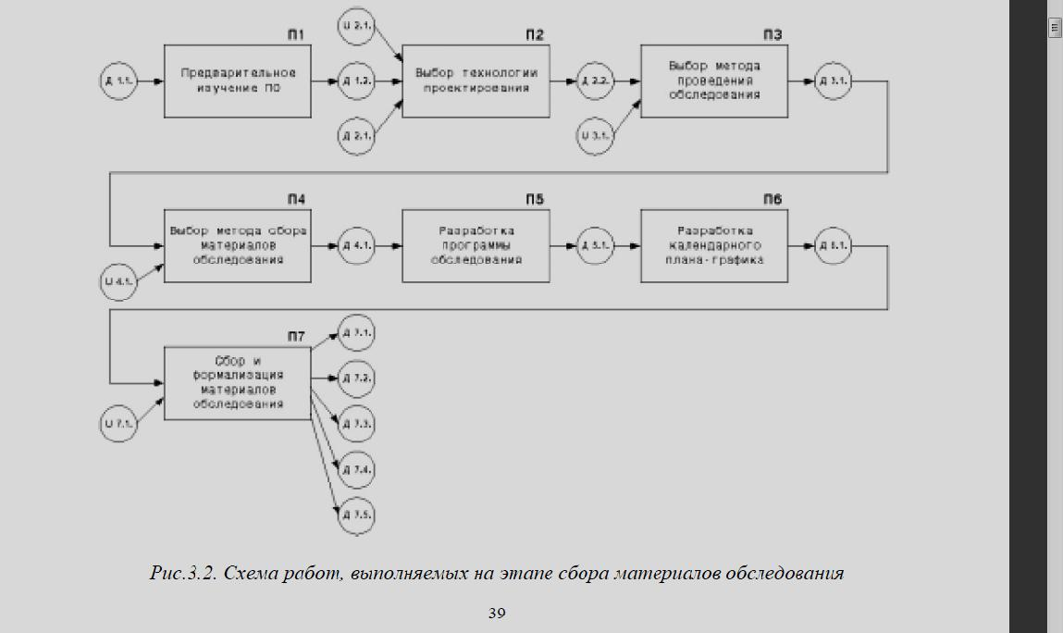

- 1.1. – Общие сведения об объекте

- 1.2. – Примеры разработок проектов ЭИС для аналогичных систем

- 2.1. – Ресурсы

- 2.2. – Описание выбранной технологии, методов и средств проектирования

U 3.1. – Универсум методов проведения обследования Д 3.1. – Описание выбранного метода

U 4.1. – Универсум методов сбора материалов обследования

- 4.1. – Описание выбранного метода

- 5.1. – Программа обследования

- 6.1. – План-график выполнения работ на предпроектной стадии

- 7.1. – Общие параметры (характеристики) экономической системы

- 7.2. – Методы и методики управления (алгоритм расчета экономических показателей)

- 7.3. – Организационная структура экономической системы

- 7.4. – Параметры информационных потоков

- 7.5. – Параметры материальных потоков

Выполнение операции предварительного изучения предметной области (П1) имеетсвоей целью на основе общих сведений об объекте (Д1.1) выявить предварительные размеры объемов работ по проектированию и состав стоимостных и временных ограниченийна процессы проектирования, а также найти примеры разработок проектов ЭИС для аналогичных систем (Д1.2).

Важной операцией, определяющей__все последующие работы по обследованию объекта и проектированию ЭИС является выбор технологии проектирования (П2). В настоящее время в универсум (U2.1) входит несколько типов технологий проектирования: технология оригинального, типового, автоматизированного и смешанного вариантапроектирования. Для технологии оригинального проектирования характерно созданиеуникального проектного решения для экономической системы. При этом могут создаваться не только индивидуальные проекты, но и соответствующие методики проведения проектных работ. Поэтому технологию оригинального проектирования используют в томслучае, если хотят, чтобы получаемый в результате проектирования индивидуальный проект в полной мере отображал все особенности соответствующего объекта управления

приневысокой стоимости разработки, понятности и доступности получаемого решения заказчику. К числу ограничений по использованию оригинального проектирования можно отнести низкую степень автоматизации проектных работ, длительные сроки разработки,низкое качество документирования, отсутствие преемственности в проектных решениях.

Основными аргументами при выборе технологии из некоторого универсума технологий (U2.1) могут служить: наличие денежных средств на приобретение и поддержкувыбранной технологии, ограничений по времени проектирования, доступность соответствующих инструментальных средств и возможность обеспечения поддержки их эксплуатации собственными силами, наличие специалистов соответствующей квалификации (Д2.1).

Результатом выполнения этой операции служит получение описания выбранной технологии, методов и средств проектирования (Д2.2).

Перед началом проведения работ по проведению обследования необходимо выбрать метод проведения обследования (П3). Все методы (U3.1) можно объединить в группы по следующим признакам (см. рис.3.3.):

- по цели обследования выделяют метод локального проведения обследования, используемый для разработки проекта отдельной задачи или для комплекса задач, и методсистемного обследования объекта, применяемый для изучения всего объекта с целью разработки для него проекта ЭИС в целом;

- по числу исполнителей, проводящих обследование, применяется

индивидуальноеобследование, осуществляемое одним проектировщиком, и бригадное – с выделением ряда бригад – исполнителей, изучающих все подразделения предприятия, и одной координирующей бригады;

- по степени охвата предметной области применяют метод сплошного обследования, охватывающего все подразделения экономической системы, и выборочное, применяемое при

наличии типовых по структуре подразделений (например, цехов или складов);

- по степени одновременности выполнения работ первого и второго этапов предпроектной стадии выделяют метод

последовательного проведения работ, при которомпроектировщики сначала собирают данные о предметной области, а затем их изучают(часто применяют при отсутствии опыта в выполнении такого рода работ), и метод параллельного выполнения работ, когда одновременно со сбором происходит изучение полученных материалов обследования, что значительно сокращает время на проведение работ на предпроектной стадии и повышает качество получаемых результатов.
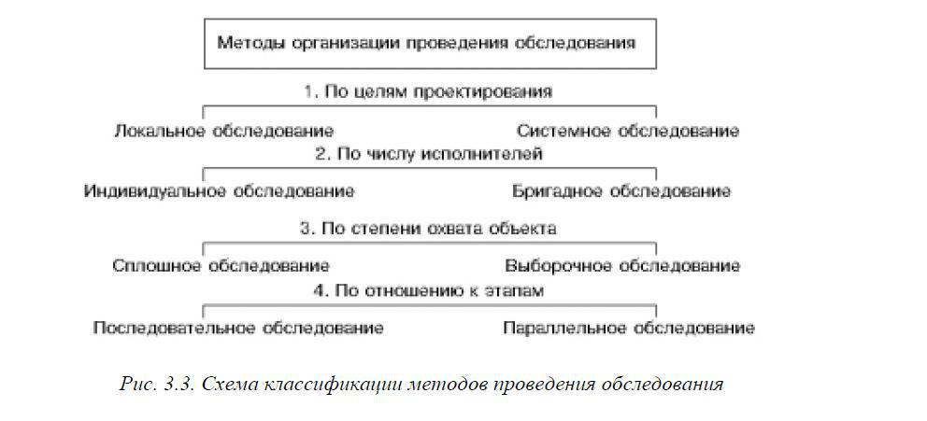

Выполнение работ по обследованию предметной области в каком-либо подразделении и сбору материалов можно проводить на основе предварительного проведения выбора методов сбора материалов обследования (П4), универсум которых (U4.1) можно разделить на две группы (см. рис.3.4.):

- методы сбора, выполняемого силами проектировщиков, включающие методыпроведения бесед и опросов, анализа материалов обследования,

личных наблюдений, фотографии рабочего дня и хронометража рабочего времени специалиста при выполненииим той или иной работы;

- методы сбора, выполняемого силами специалистов предметной области,

которымпредлагается либо заполнять тетрадь – дневник на выполняемые ими работы, либо провести документную инвентаризацию рабочего места, либо использовать метод самофотографии рабочего дня, позволяющий выявить состав операций и получаемых при этом документов.
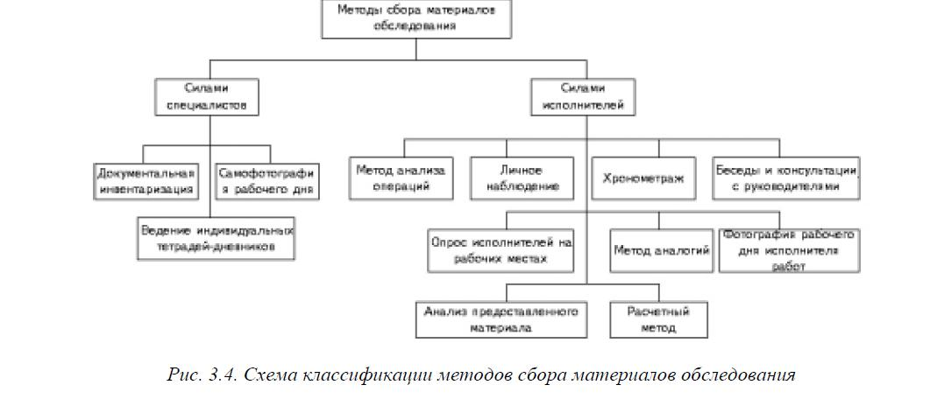

Метод бесед и консультаций с руководителями чаще всего проводится в формеобычной беседы с руководителями предприятий и подразделений или

- форме деловойконсультации со специалистами по вопросам, носящим глобальный характер и относящимся к определению проблем и стратегий развития и управления предприятием.

Метод опроса исполнителей на рабочих местах используется в процессе сбора сведений непосредственно у специалистов путем бесед, которые требуют тщательной подготовки. Заранее составляют список сотрудников, с которыми намереваются беседовать,разрабатывают перечень вопросов о роли и назначении работ в деятельности объекта, порядок их выполнения.

Метод анализа операций заключается в расчленении рассматриваемого деловогопроцесса, работы на ее составные части, задачи, расчеты, операции и даже их элементы.

После этого анализируется каждая часть в отдельности, выявляется повторяемость отдельных операций, многократное обращение к одной и той же операции, их степень зависимости друг от друга.

Метод анализа представленного материала применим в основном при выяснениитаких вопросов, на которые нельзя получить ответ от исполнителей.

Метод фотографии рабочего дня исполнителя работ предполагает непосредственноеучастие проектировщиков и применение рассчитанного для регистрации данных наблюдения специального листа фотографии рабочего дня и распределения его между работами.

Метод выборочного хронометража отдельных работ требует предварительной подготовки, известных навыков и наличие специального секундомера. Данные хронометражапозволяют установить нормативы на выполнение отдельных операций и собрать подробный материал о технике осуществления некоторых работ.

Метод личного наблюдения применим, если изучаемый вопрос понятен по существуи необходимо лишь уточнение деталей без существенного отрыва исполнителей от работы.

Метод документальной инвентаризации управленческих работ заключается в том,что на каждую работу в отдельности открывается специальная карта обследования, в которой приводится все основные данные о регистрируемой работе или составляемых документах.

Метод ведения индивидуальных тетрадей-дневников. Записи в дневнике производятся исполнителем в течение месяца ежедневно, сразу же после выполнения очереднойработы.

Метод самофотографии рабочего дня заключается в том, что наблюдение носит более детальный характер и происходит в короткий срок. Этот метод

дает сведения о наиболее трудоемких или типичных отдельных работах, которые используются для определения общей трудоемкости выполнения всех работ.

Расчетный метод применяется для определения трудоемкости и стоимости работ,подлежащих переводу на выполнение с помощью вычислительных машин, а также приустановлении объемов работ по отдельным операциям.

Метод аналогии основан на отказе от детального обследования какого-либо подразделения или какой-либо работы. Использование метода требует наличия тождественности и не исключает общего обследования и выяснения таких аспектов, на которые аналогия не распространяется. При выборе метода следует учитывать следующие критерии:

- степень личного участия проектировщика в сборе материала;

- временные, трудовые и стоимостные затраты на получение сведений в подразделениях.

Поэтому проектировщику необходимо знать и в каждом конкретном случае применять наиболее экономичный, обеспечивающий нужную полноту сведений, метод сбораматериалов обследования.

Обследование проводится по заранее разработанной программе (Д5.1), составляемой во время выполнения операции П5, по форме, представленной

- таблице 3.1, содержащей перечень вопросов, ответы на которые дадут полное представление о деятельностиизучаемого объекта и будут учтеныпри создании проекта ЭИС. Вопросы можно систематизировать по трем основным направлениям исследования объекта.

Первое направление предусматривает получение представления об объекте изучения, т.е. экономической системе (например, предприятии) в целом, включая выяснениецелей функционирования этой системы, выявление значений основных параметров деятельности предприятия и т. д.

Второе направление предусматривает изучение и описание организационно-функциональной структуры объекта (как правило, относится к аппарату управления). Приэтом изучаются функции, выполняемые в структурных

подразделениях, хозяйственныепроцессы и процедуры, выявляются комплексы задач, обусловленные выполняемымифункциями, процессами и процедурами, определяется состав входной и выходной информации по каждой задаче. В таблице 3.1. приведен фрагмент составления программы.
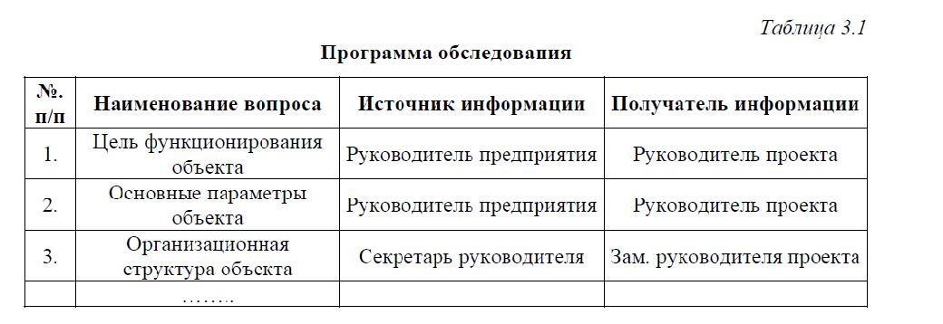

Третье направление предусматривает изучение и описание структуры информационных и/или материальных потоков: состав и структура компонент потоков, структурыкомпонент, частота их возникновения, объемы за определенный период, направлениедвижения потоков, процедуры обработки, в которых участвуют эти компоненты. Источником сведений

являются получаемые от специалистов предметной области интервью,экономическая документация и результаты расчетов. Описание информационной структуры выполняется на уровне экономических документов и показателей.

Для организации труда проектировщиков во время выполнения сбора материаловобследования и его последующего анализа необходимо выполнение операции П6 – разработки «Плана-графика выполнения работ на предпроектной стадии» (Д6.1), фрагмент которого представлен в таблице 3.2.

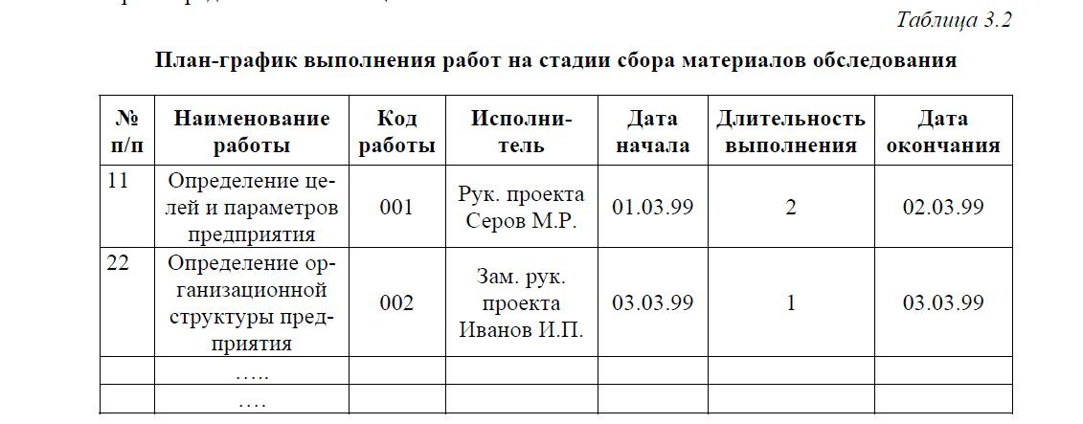

«План-график» служит инструментом для планирования и оперативного управления выполнением работ на предпроектной стадии.

Последней операцией (П7), выполняемой проектировщиками на этом этапе является проведение сбора и формализации материалов обследования,

- процессе реализациикоторой члены бригад должны проинтервьюировать специалистов подразделений изучаемой предметной области, собрать сведения обо всех объектах обследования, в том числе опредприятии в целом, функциях управления, методах и алгоритмах реализации функций,составе обрабатываемых и рассчитываемых показателей, собрать формы документов, отражающих хозяйственные процессы и используемые классификаторы, макеты файлов,

сведения об используемых технических средствах и технологиях обработки данных, проконтролировать вместе с пользователем их правильность и сформировать отчет об обследовании и выполнить другие работы.

Сбор материалов обследования следует проводить с помощью стандартных форм итаблиц, которые удобно читать и обрабатывать (см. рис.

3.5.).

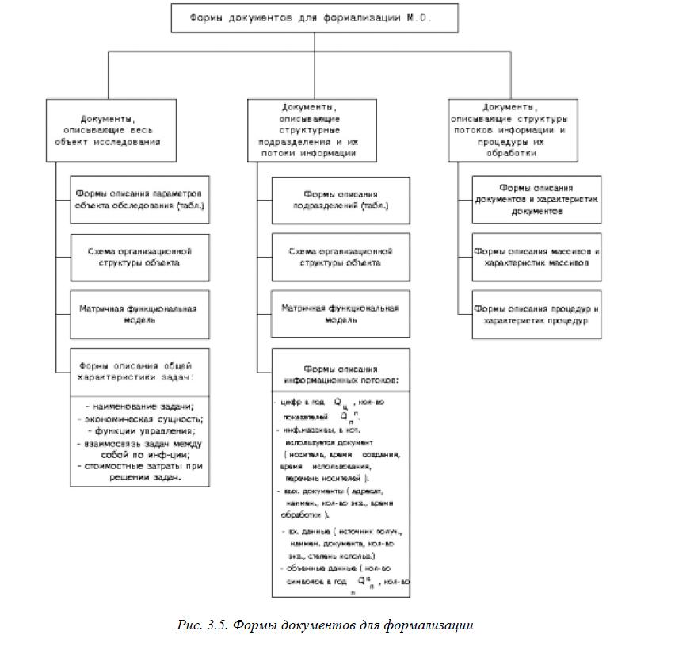

Вся документация разбивается на три группы. В первую входят документы, содержащие описание общих параметров экономической системы (Д7.1), ее организационнойструктуры, матричную модель распределения функций, реализуемых каждым структурнымподразделением.

- частности, общие сведения об объекте должны содержать: наименование объекта и его принадлежность (например, принадлежность предприятия министерству,объединению, корпорации и т.п.); тип объекта (например, тип предприятия, группа предприятий, режимы работы); виды и номенклатура продукции или услуг; виды и количествооборудования и материальных ресурсов; категории и численность работающих.

Описание организационной структуры (Д7.3) должно включать состав и взаимосвязь подразделений и лиц, реализующих функции и задачи управления. Описание производственной структуры объекта должно отражать состав и взаимосвязь подразделений,

реализующих производство товаров или услуг. Описание функциональной структурыпризвано отображать распределение функций, хозяйственных процессов и процедуруправления между составляющими организационной структуры и должно предполагатьпроведение классификации процедур, связанных с обработкой данных, с осуществлениемкоммуникации между сотрудниками, или с принятием управленческих решений.

Описание материальных потоков (Д7.5) предполагает отображение

маршрутов движения средств, предметов и продуктов труда, рабочей силы

между подразделениями производственной структуры и будет включать:

описание видов продукции или услуг, ресурсов;

описание технологических операций, их частоту и длительность выполнения; объемы перемещаемых ресурсов, продукции или услуг, используемые средства транспортировки.

- эту группу входит также форма описания общих характеристик функций управления экономической системой, хозяйственных процессов и процедур,

реализующих этифункции (Д7.2). Эта форма включает отражение следующих параметров: наименованиекаждой функции, процесса и процедуры, описание экономической сущности задач, решаемых при выполнении процедуры, связанной с обработкой информации; состав проце-дур обработки информации, реализуемых каждой задачей; взаимосвязь задач, стоимостные затраты, связанные с реализацией каждой задачи.

Далее следует вторая группа форм, формализующих материалы обследования покаждому структурному подразделению, имеющая в своем составе помимо форм, аналогичных тем, которые входят в первую, формы описания информационных потоков поподразделениям (Д7.4), которые осуществляют связь задач внутри каждого подразделениямежду собой, а также связи между подразделениями.

Форма описания документопотоков включает следующие характеристики: наименование входных документов, количество их экземпляров, объемные данные по каждомудокументопотоку, перечень

информационных файлов, где используются эти документы,носитель, на котором хранятся данные, время создания, время использования, перечень

полей файлов, выходные документы, получаемые на основе информации файлов.

Третья группа документов включает описание компонентов каждого информационного потока, включая документы, информационные файлы и процедуры обработки ихарактеристики этих компонент.

Формы характеристик документов включают: наименование

подразделения, типдокумента (первичный, промежуточный или

результатный), назначение документа, наименование документа, периодичность создания или время использования. Форма описания документов содержит: перечень показателей, описание структуры документов, перечень реквизитов, распределение реквизитов по разделам документа, типы реквизитов.

Форма характеристик процедур обработки данных включает: наименование подразделения, где используется процедура, задача, в которую входит данная процедура,входная информация, ее объемы, используемые файлы и их объемы, частота обращенияпроцедуры к файлу, блок – схема процедуры, выходные данные процедуры. Форма описания процедур обработки содержит: наименование задачи, операции процедуры, количество операций, используемая техника, стоимостные и временные затраты.

Полученное в результате проведенной формализации описание объекта, содержитисходные данные для проектирования ЭИС и определяет параметры будущей системы.

Так, материальные потоки обусловливают объемы обрабатываемой информации, составпервичных данных, периодичность и сроки сбора, их источники, необходимые для разработки информационной базы. Функциональная структура объекта определяет комплексыавтоматизируемых задач управления, для каждого из которых определяют состав входныхи выходных показателей, периодичность и сроки их формирования, процедуры

использования данных показателей, а также распределение функций и процедур между персоналоми техническими средствами. Организационная структура объекта служит основанием длявыделения лиц, определяющих условие решения задач обработки информации, а такжеполучателей выходных показателей и документов.

На основе формализованного описания предметной области выполняется этап«Анализ материалов обследования», целью которого является:

- сопоставление всей собранной об объекте информации с теми требованиями, которые предъявляются к объекту, определение недостатков функционирования объекта обследования;

- выработка основных направлений совершенствования работы объекта обследования на базе внедрения проекта ЭИС, выбор направлений проектирования (выбор инструментария) и оценка эффективности применения выбранного инструментария;

- обоснование выбора решений по основным компонентам проекта ЭИС и определение общесистемных, функциональных и локальных требований к будущему проекту иего частям.

Рассмотрим технологическую сеть анализа материалов обследования (рис. 3.6), вкоторой в каждой из технологических операций используются документы обследования(Д 1.1 – Д 1.5.).

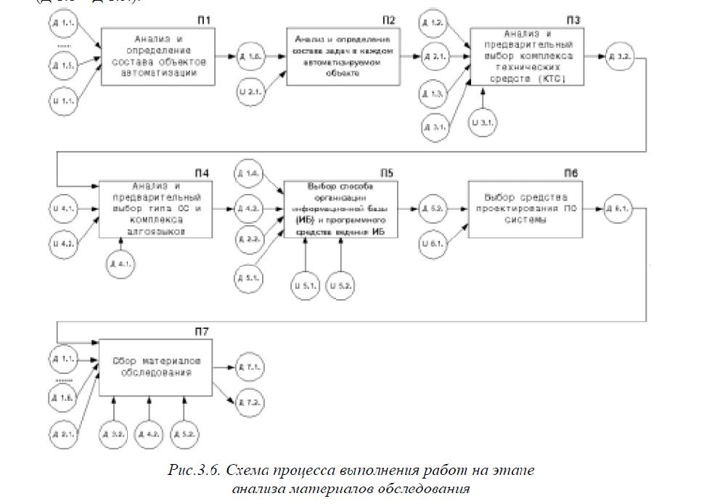

- 1.1. – Общие параметры (характеристики) экономической системы

- 1.2. – Методы и методики управления (алгоритм расчета экономических показателей)

- 1.3. – Организационная структура экономической системы

- 1.4. – Параметры информационных потоков

- 1.5. – Параметры материальных потоков

Д 1.6 – Обоснование и список объектов автоматизации U 2.1. – Универсум факторов выбора задач

- 2.1. – Обоснование списка задач по каждому подразделению (объекту автоматизации)

- 3.1. – Критерии отбора КТС

- 3.2. – Обоснование выбора КТС

- 4.1. – Критерии отбора

- 4.2. – Обоснование выбора ОС и алгоязыков

U 5.1. – Универсум способов организации ИБ

U 5.2. – Универсум программных средств ведения ИБ

- 5.1. – Факторы выбора

- 5.2. – Обоснование выбора и описание организации ИБ и программного средства

U 6.1. – Универсум методов и программных средств разработки

Д 6.1. – Обоснование выбора метода проектирования и инструментального средства

- 7.1. – ТЭО

- 7.2. – ТЗ

Анализ материалов обследования позволяет проектировщикам выделить и составить список автоматизируемых подразделений (П1). На выбор объектов автоматизацииоказывают влияние ряд факторов (Д1.1) , например, такие как:

- количество формализуемых функций в каждом конкретном подразделении,

- количество связей этого подразделения с другими подразделениями,

- важность этого подразделения в процессах управления объектом,

- степень подготовленности подразделения для внедрения ЭВМ и др.

Согласно этим факторам выделяют список наиболее важных подразделений (Д1.6).

Например, для предприятия такими подразделениями являются отделы Технико-экономического планирования, Оперативного управления основным производством, Технической подготовки производства, отдел Материально-технического снабжения, отделРеализации и сбыта готовой продукции, Бухгалтерия.

При выявлении списка автоматизируемых задач (Д2.1) на операции П2, для которых необходимо разработать проекты, проектировщики принимают к сведению следующие факторы, представленные универсумом (U2.1):

- важность решения задачи для выполнения основных функций управления, деловых процессов и процедур в данном подразделении;

- трудоемкость и стоимость расчета основных показателей данной задачи за год;

- сильная информационная связь рассматриваемой задачи с другими задачами;

- недостаточная оперативность расчета показателей;

- низкая достоверность получаемых данных;

- недостаточное количество аналитических показателей, получаемых на базе первичных документов;

- неэквивалентный метод расчета показателей и др.

Кроме того, на этой операции осуществляется выявление очередей проектированиярешаемых задач. К задачам первой очереди относят самые трудоемкие задачи и задачи,обеспечивающие информацией все остальные задачи комплексов и подсистем (например,задачи планирования и бухгалтерского учета). Общим требованием к первоочередным задачам является получение нормативного коэффициента окупаемости капитальных затрат.

Далее выполняется серия операций, связанных с анализом всех полученных ранеерезультатов, исходных универсумов и предварительным выбором комплекса техническихсредств (Д3.2) на операции П3. На выбор типа ЭВМ оказывает влияние большое числофакторов, которые принято объединять в следующие группы:

- Факторы, связанные с параметрами входных информационных потоков, поступающих на обработку ЭВМ: объем информации, тип носителя информации, характерпредставления информации.

- Факторы, зависящие от характера задач, которые должны решаться на ЭВМ и ихалгоритмов: срочность решения, возможность разделения задачи на подзадачи, выполняемые на другой ЭВМ, количество файлов с условно-

постоянной информацией.

- Факторы, определяемые техническими характеристиками ЭВМ:

производительность процессора, емкость оперативной памяти, поддерживаемая операционная система,

возможность подключения различных устройств ввода-вывода.

- Факторы, относящиеся к эксплуатационным характеристикам ЭВМ:

требуемыеусловия эксплуатации, необходимый штат обслуживающего персонала и его квалификация.

- Факторы, учитывающие стоимостные оценки затрат на приобретение, на содержание обслуживающего персонала, на проведение ремонтных работ.

Далее следует выполнение операции П4 – выбора типа операционных систем(Д4.2). Операционные системы осуществляют управление работой ПЭВМ, его ресурсами,

запускают различные прикладные программы на выполнение,

выполняют всевозможныевспомогательные действия по запросу пользователя. Выделяют однопользовательские,

многопользовательские и сетевые ОС.

- критериям, определяющим выбор конкретного класса ОС (Д4.1) и его версии относятся:

- необходимое число поддерживаемых программных продуктов;

- требования к аппаратным средствам;

- возможность использования различных устройств ввода-вывода;

- требование поддержки сетевой технологии;

- наличие справочной службы для пользователя;

- наличие дружественного интерфейса и простота использования;

- возможность переконфигурации и быстрой настройки на новые аппаратныесредства;

- быстродействие;

- совместимость с другими ОС;

- поддержка новых информационных технологий и др.

Следующей операцией (П5) является операция выбора способа организации информационной базы (ИБ) и программного средства ведения ИБ (Д5.2) Информационнаябаза имеет несколько способов организации (U5.1): как совокупность локальных файлов иинтегрированную организацию

- виде баз данных. Локальная (файловая) организацияподразумевает под собой хранение данных в виде совокупности локальных файлов,

независимых между собой, создаваемых для документа, задачи или комплекса задач. Интегрированная база данных представляет собой совокупность взаимосвязанных, хранящихсявместе данных, используемых для одного или нескольких приложений. Данные, организованные в виде базы данных (БД), могут быть организованы как централизованные базыданных, т.е. размещенные на одной ЭВМ, и в виде распределенных БД (размещенных нанескольких ЭВМ).

Программные средства ведения ИБ выбираются исходя из класса систем храненияданных: системы управления файлами либо системы управления базами данных (СУБД).

- основным факторам, определяющим выбор типа СУБД, относятся следующие факторы(Д 5.1):

- масштаб применения СУБД – по этому признаку выбираются персональные – настольные СУБД (например, FoxPro или Access) или промышленные – сетевые СУБД (например, Oracle, Sybase, Informix, MSSQL, ADABAS, InterBaseидр.);

- язык общения: выбирают СУБД с открытыми языками, замкнутыми или смешанными;

- число уровней в архитектуре: одноуровневые; двухуровневые;

трехуровневые;

- выполняемые СУБД функции: информационные – организации хранения информации и доступа к ней и операционные функции, связанные с обработкой информации;

  - сфера возможного применения СУБД: универсальное использование

- специализированное.

При выполнении следующей операции (П6) осуществляется выбор методов исредств проектирования программного обеспечения системы, который напрямую зависитот выбранной технологии проектирования. В универсум методов проектирования (U6.1),

используемых при каноническом подходе, входит такие, как метод структурного проектирования, модульного проектирования и другие. Основными факторами, оказывающимивлияние на выбор методов является их совместимость, сокращение времени и стоимостных затрат на проектирование, получение качественного продукта, который был бы удо-

бен для последующей его эксплуатации и сопровождения.

Выполнение всех этих операций завершается составлением ТЭО (Д7.1) и формированием ТЗ (Д7.2) на операции П7. Целью разработки «Технико-экономического обоснования» проекта ЭИС является оценка основных параметров, ограничивающих проект ЭИС,обоснование выбора и оценка основных проектных решений по отдельным компонентампроекта. При этом

различают организационные параметры, характеризующие способыорганизации процессов преобразования информации в системе, информационные и экономические параметры, характеризующие затраты на создание и эксплуатацию системы,экономию от ее эксплуатации. Основными объектами параметризации в системе являютсязадачи, комплексы задач, экономические показатели, процессы обработки информации.

Организационные параметры ЭИС дифференцируют по технологическим операциям процесса обработки информации: сбора, регистрации, передачи, хранения, обработки ивыдачи информации. Для подготовительного этапа технологии обработки информациипараметрами могут быть: вид связи между источником информации и ЭВМ, территориальное размещение технических средств, наличие промежуточного носителя информации,способ обеспечения достоверности информации и т.п.

Для основного этапа технологииобработки информации в качестве параметров выступают способ организации информационной базы, тип

организации файлов, тип запоминающих устройств, режим обработкиинформации, тип ЭВМ, тип организации использования ЭВМ и т.п. Для заключительногоэтапа – способ организации связи пользователя с ЭВМ, наличиВыполнение всех этих операций завершается составлением ТЭО (Д7.1) и формированием ТЗ (Д7.2) на операции П7. Целью разработки «Технико-экономического обоснования» проекта ЭИС является оценка основных параметров, ограничивающих проект ЭИС,обоснование выбора и оценка основных проектных решений по отдельным компонентампроекта. При этом различают организационные параметры, характеризующие способыорганизации процессов преобразования информации в системе, информационные и экономические параметры, характеризующие затраты на создание и эксплуатацию системы,экономию от ее эксплуатации. Основными объектами параметризации в системе являютсязадачи, комплексы задач, экономические показатели, процессы обработки информации.

Организационные параметры ЭИС дифференцируют по технологическим операциям процесса обработки информации: сбора, регистрации, передачи, хранения, обработки ивыдачи информации. Для подготовительного этапа технологии обработки информациипараметрами могут быть: вид связи между источником информации и ЭВМ, территориальное размещение технических средств, наличие промежуточного носителя информации,способ обеспечения достоверности информации и т.п. Для основного этапа технологииобработки информации в качестве параметров выступают способ организации информационной базы, тип

организации файлов, тип запоминающих устройств, режим обработкиинформации, тип ЭВМ, тип организации использования ЭВМ и т.п. Для заключительногоэтапа – способ организации связи пользователя с ЭВМ, наличие промежуточного носителя, организация размножения результатной информации и т.п.

К информационным параметрам относятся такие, как достоверность, периодичность сбора, форма представления, периодичность обработки информации и т.д.

- экономическим параметрам ЭИС относятся показатели годового экономическогоэффекта, коэффициента эффективности затрат и т.п.

Параметризация позволяет определить требования к системе, оценить существующую информационную систему, определить пригодность типовых решений в проектеЭИС, выбрать проектные решения в соответствии с предъявляемыми требованиями кЭИС. К основным компонентам ТЭО относятся:

- характеристика исходных данных о предметной области;

- обоснование цели создания ЭИС;

- обоснованиеавтоматизируемыхподразделений,комплекса

автоматизируемыхзадач,выборакомплексатехническихсредств,

программного и информационного обеспечения;

- разработка перечня организационно – технических мероприятий по проектированию системы;

- расчет и обоснование эффективность выбранного проекта;

- выводы о техническом уровне проекта и возможности дальнейших разработок.

На основании ТЭО разрабатываются основные требования к будущему проектуЭИС и составляется «Техническое задание» согласно ГОСТ 34.602 – 89, в состав котороговходят следующие основные разделы:

- В разделе «Общие сведения о проекте» указывают: полное наименование системы, код системы, код договора, наименование предприятия-разработчика и предприятия –заказчика, перечень документов,

на основании которых создается система, плановые сроки начала и окончания работ по созданию системы, сведения об источниках финансирования, порядок оформления и предъявления заказчику результатов работ по созданию системы (ее частей).

- Раздел описания «Назначение, цели создания системы» состоит из двух подразделов:

  - в подразделе «Назначение системы» дается вид автоматизируемой деятельности,перечень объектов автоматизации, на которых предполагается

- использовать;

  - в подразделе «цели создания системы» указывается наименования и требуемыезначения технических, технологических, производственно-

экономических и других показателей объекта автоматизации, которые должны будут достигнуты в результате внедрения ЭИС.

- В разделе «Характеристика объекта автоматизации» приводятся:

- краткие сведения об объекте автоматизации;

- сведения об условиях эксплуатации объекта и характеристиках окружающей среды.

4. Раздел «Требования к системе» состоит из следующих подразделов:

- требования к системе в целом;

- требования к функциям (задачам), выполняемым системой;

- требования к видам обеспечения.

- подразделе «Требования к системе в целом» указывают требования к структуре ифункционированию системы, к численности квалифицированных работников; к надежности и безопасности работы системы; к эргономике и технической эстетике, эксплуатации,техническому обслуживанию, ремонту системы; к защите информации от несанкционированного доступа;

требования по сохранности информации при авариях; к защите от внешней среды; к патентной чистоте проектных решений: требования по унификации

- стандартизации.

  - подразделе «Требования к функциям (задачам)», выполняемым системой комплексам задач и отдельным задачам приводят по каждой подсистеме перечень функций,задач или их комплексов, подлежащих автоматизации; распределение их по очередям создания; временной регламент реализации каждой функции, задачи или комплекса; требования к

качеству реализации каждой функции, задачи, комплекса, к форме

представлениявыходной информации; характеристики необходимой точности и времени выполнения,достоверности выдачи результата.

- подразделе «Требования к видам обеспечения» содержатся

требованиякматематическому,программному,техническому,

лингвистическому, информационному и методическому обеспечению ЭИС.

- Раздел «Состав и содержание работ по созданию системы» должен содержать:

перечень стадий и этапов работ по созданию системы в соответствии с ГОСТ 24.601; сроки выполнения; перечень организаций-исполнителей; перечень документов по ГОСТ34.201, предъявляемых по окончанию работ; вид и порядок проведения экспертизы технической документации и др.

- В разделе « Порядок контроля приемки системы» указывают: виды,

состав, методы испытания системы и ее частей; общие требования к приемке работ по стадиям; порядок утверждения приемных документов; статус приемочной комиссии.

- В разделе «Требования к составу и содержанию работ по подготовке объекта автоматизации к вводу системы в действие» необходимо привести перечень необходимыхмероприятий и их исполнителей, которые следует выполнять при подготовке объекта квводу ЭИС в действие: приведение информации, поступающей в систему к виду, пригод-ному для ввода в ЭВМ;

создание условий функционирования объекта, при которых гарантируется соответствие создаваемой системы требованиям, содержащимся в ТЗ; созданиенеобходимых для функционирования системы подразделений и служб; сроки и порядоккомплектования штатов и обучения персонала.

- В разделе «Требования к документированию» приводят: перечень подлежащихразработке комплектов и видов документов, соответствующих требованиям ГОСТ 34.201и НТД отрасли заказчика.

- В разделе «Источники разработки» должны быть перечислены документы и информационные материалы (ТЭО, отчеты о законченных

научно-исследовательских разработках, информационные материалы на отечественные, зарубежные системы-аналоги и др.).

- В состав ТЗ при наличии утвержденных методик включают приложения, содержащие:

- расчеты экономической эффективности системы;

- оценку научно-технического уровня системы.

3.3. Состав и содержание работ на стадии техно-рабочего проектирования

Работы на стадии «Техно-рабочего проектирования» выполняются на основе утвержденного «Технического задания» и разрабатываются основные положения проектируемой системы, принципы ее функционирования и взаимодействия с другими системами; определяется структура системы; разрабатываются проектные решения пообеспечивающим частям системы.

На стадии «Техно-рабочего проектирования» выполняется два этапа работ: технического и рабочего проектирования, технологическая сеть которых приведена на рис. 3.7.

На первом из них – «Техническое проектирование» осуществляется логическая проработка функциональной и системной архитектуры ЭИС, в процессе которой строится несколько вариантов всех компонент системы; производится оценка вариантов по показателям:

стоимости, трудоемкости, достоверности получаемых результатов и составляется «Технический проект» системы.

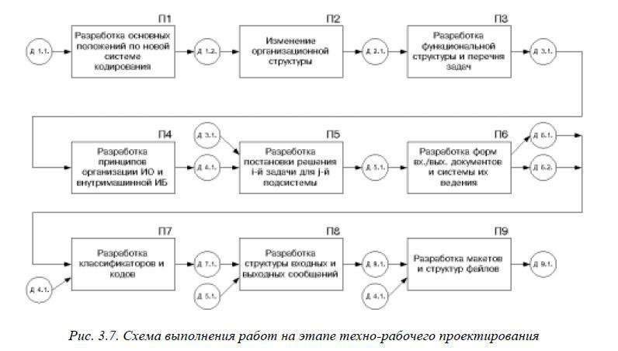

- 1.1. – ТЗ

- 1.2. – Основные положения

- 2.1. – Описание организационной структуры

- 3.1. – Описание функциональной структуры

- 4.1. – Принципы организации информационное обеспечение

- 5.1. – Постановка задачи

- 6.1. – Формы

- 6.2. – Система ведения документов

- 7.1. – Классификаторы

- 8.1. – Структуры сообщений

- 9.1. – Описание макетов и структур файлов

- 10.1. – Технология

- 11.1. – ТЭО

- 11.2. – Периферийная техника

- 12.1. – АП

- 13.1. – ПСД

- 14.1. – Экономическая эффективность

- 15.1. – План мероприятий

- 16.1. – Технический проект

Все работы первого этапа можно разбить на две группы. К первой группе относится разработка общесистемных проектных решений, в том числе:

- разработка общесистемных положений по ЭИС (П1),

- изменение организационной структуры (П2);

определение функциональной структуры (П3);

- разработка проектно-сметной документации и расчет экономической эффективности системы (П13), (П14);

- разработка плана мероприятий по внедрению ЭИС (П15).

При разработке основных положений по системе (П1) уточняются цели созданияЭИС и выполняемые ею функции; устанавливается ее взаимосвязь с другими системами иформируется документ Д1.2 – «Основные положения». Далее уточняется и изменяется организационная структура (П2) и получается описание организационной структуры (Д2.1).

Наиболее принципиальной в данном комплексе работ является разработка функциональной архитектуры ЭИС (П3) на базе универсума Д3.1 принципов выделения функциональных подсистем (модулей, контуров): предметного, функционального, смешанного(предметно-функционального) и проблемного.

Ко второй группе работ, выполняемых на этапе технического проектирования, относятся разработки локальных проектных решений, к числу которых относят следующиеоперации:

- разработка «Постановки задачи» для задач, входящих в состав каждой функциональной подсистемы (П5), включающей основные компоненты описания задачи и служащей основанием для разработки проектных решений по задаче;

- проектирование форм входных и выходных документов, системы ведения документов и макетов экранных форм документов (П6);

- проектирование классификаторов экономической информации и системы веденияклассификаторов (П7);

- разработка структуры входных и выходных сообщений (П8);

- проектирование состава и структур файлов информационной базы (П

4), (П 9);

- проектирование внемашинной и внутримашинной технологии решения каждойзадачи (П 10);

- уточнение состава технических средств (П11), (П12).

Основным компонентом локальных проектных решений, являющимся базой дляразработки информационного, программного и технологического обеспечения для каждойзадачи является «Постановка задачи». Этот документ содержит три составные части (см.рис. 3.8):

характеристика задачи;

- описание выходной информации;

- описание входной информации.
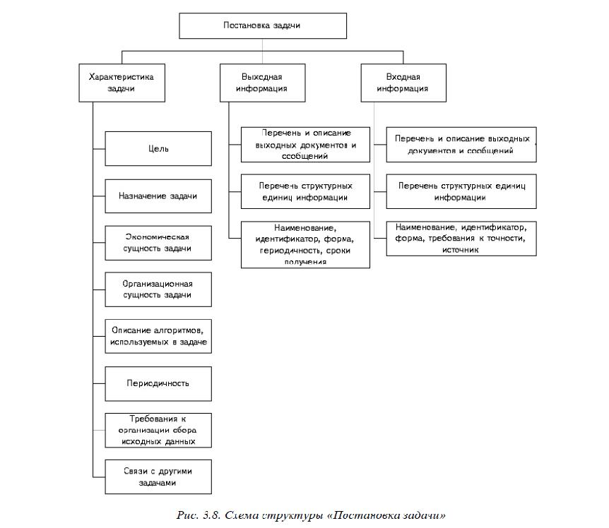

- состав раздела «Характеристика задачи» входят следующие компоненты: описание цели, назначения решения конкретной задачи,

перечень функций и процессов, реализуемых решаемой задачей, характеристика организационной и технико-экономическойсущности задачи;

обоснование целесообразности решения задачи; указание перечня объектов, для которых решается задача; описание процедур решения задачи; указание периодичности решения задачи и требований к организации сбора первичных данных; описаниесвязей с другими задачами.

Под целью автоматизации решения задачи подразумевается получение определенных значений экономического эффекта в сфере управления какими-либо процессами системы или снижение стоимостных и трудовых затрат на обработку информации, улучшениекачества и достоверности получаемой информации, повышение оперативности ее обработки и т.д., т.е. получение косвенного и прямого эффекта от внедрения данной задачи.

Под экономической сущностью решаемой задачи понимается состав экономических показателей, рассчитываемых при ее решении, документы, в которые заносятся этипоказатели, перечень исходных показателей, необходимых для получения результатных инаименования тех первичных документов, в которых они содержатся.

Организационная сущность задачи – это описание порядка решения задачи, организационной формы, применяемой для ее решения, режима решения, состава файлов спостоянной и переменной информацией, способа получения и ввода первичной информации в ЭВМ, формы выдачи результатной информации: на печать, на экран, на магнитныйноситель или передача по каналам связи.

Описание алгоритма решения задачи включает формализованное описание входных и результатных показателей и перечень формул расчета результатных показателей, вслучае решения задачи прямым методом счета, или описание математической модели,экономико-математического метода, применяемого для ее реализации, и перечня последовательных шагов выполнения расчетов.

Далее указывается периодичность решения задачи и регламент выдачи результатныхдокументов, требования к организации сбора исходных данных, т.е. к способу и техническим средствам съема, регистрации, сбора и передачи

данных для обработки. Большое значение имеет описание связи задачи с другими задачами функциональной подсистемы, в которую она входит, а также с задачами других подсистем или с внешней средой.

Описание выходной информации включает в себя: перечень и описание выходныхсообщений, документов; перечень структурных единиц информации; периодичность возникновения и сроки получения информации, наименование, идентификатор, по каждойформе документа.

Описание входной информации состоит из перечня входных

сообщений; перечняструктурных единиц информации, описания периодичности возникновения и сроков получения информации; наименования и идентификатора по каждой форме документа.

Далее для каждой задачи разрабатываются все компоненты информационного, технического, математического и лингвистического обеспечения, а также некоторые компоненты программного обеспечения.

Результатом работ на данной стадии является утвержденный «Технический проект», состав и содержание которого регламентируются стандартом (ГОСТ 34.201-89).

На втором этапе – рабочем проектировании осуществляется техническая реализация выбранных наилучших вариантов и разрабатывается документация «Рабочий проект»(см рис. 3.9.). К числу работ, выполняемых на этом этапе, относится разработка правовыхинструкции (Д1.2) (П1), определяющих права и обязанности специалистов, работающих вусловиях функционирования на предприятии компонентов ЭИС.
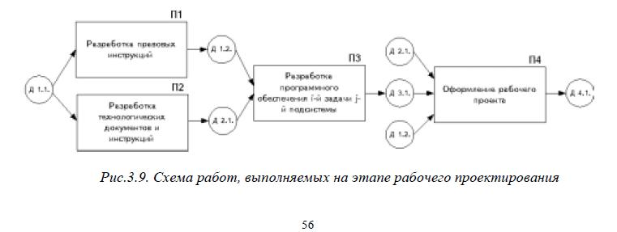

- 1.1. – Технический проект

- 1.2. – Правовые инструкции

- 2.1. – Технические документы и инструкции

- 3.1. – Программное обеспечение

- 4.1. – Рабочий проект

Большую роль в деле эффективного использования разработанного проекта ЭИСиграет качественная технологическая документация, входящая в состав «Рабочего проекта». Эта часть проекта разрабатывается на операции П2 и предназначена для использования специалистами в своей деятельности на каждом автоматизированном рабочем месте.

В состав технологической документации (Д2.1) входят:

- технологические карты, разрабатываемые на процессы обработки информациипри решении задач каждого класса;

- инструкционные карты, составляемые на каждую технологическую операцию.

Технологическая документация составляет содержание технологического обеспечения ЭИС, которое можно разделить на несколько типов в соответствии с выделениемследующих классов задач, решаемых в ЭИС:

- системы обработки данных (СОД);

- системы поддержки принятия решений (СППР);

- системы автоматизированного проектирования новой продукции

(САПР) и т.д.

Наиболее ответственной работой, выполняемой на этом этапе является кодированиеи составление программной документации (П3), содержание которой хорошо отражено вряде источников, например, в [ ], в состав которой входят следующие компоненты (Д 3.1):

- описание программ;

- спецификация программ;

- тексты программ;

- контрольные примеры;

- инструкции для системного программиста, оператора и пользователя.

Заключительной операцией служит оформление документации «Рабочего проекта»(Д4.2) согласно ГОСТам (Д4.1) на операции П4.

3.4. Содержание работ и состав документации стадий внедрения, эксплуатации и сопровождения проекта

На стадии: «Внедрение проекта» проводится подготовка и постепенное освоениеразработанной проектной документации ЭИС заказчиками системы.

- процессе выполнения работ на этой стадии осуществляется выявление частных и системных, принципиальных недоработок в предлагаемом для внедрения проектном решении.

Внедрение может осуществляться с использованием следующих методов:

  - последовательный метод, когда внедряется одна подсистема последовательно задругой и одна задача следует за другой задачей;

  - параллельный метод, при котором все задачи внедряются во всех подсистемаходновременно;

  - смешанный подход, согласно которому проектировщики, внедрив несколько подсистем первым методом и накопив опыт, приступают к параллельному внедрению остальных.

Недостатком первого подхода является увеличение длительности внедрения, чтоведет за собой рост стоимости проекта. При использовании второго подхода сокращаетсявремя внедрения, но возникает возможность пропуска ошибок в проектной документации,поэтому чаще всего используют смешанный метод внедрения проекта ЭИС.

Внедрение проекта осуществляется в течение трех этапов:

- подготовка объекта к внедрению;

- опытное внедрение;

- промышленное внедрение.

Первый этап – «Подготовка объекта к внедрению». На этом этапе осуществляютсяследующие операции:

  - изменяется организационная структура объекта (предприятия);

  - набираются кадры соответствующей квалификации в области обработки информации и эксплуатации системы и сопровождения проектной документации;

  - оборудуется здание под установку вычислительной техники;

  - выполняется закупка и установка вычислительной техники с периферией;

  - в цехах, отделах устанавливаются средства сбора, регистрации первичной информации и передачи по каналам связи;

  - осуществляется установка каналов связи; проводится разработка новых документов и классификаторов;

  - осуществляется создание файлов информационной базы с нормативно

– справочной информацией.

На вход этого этапа поступают компоненты «Технического проекта» в части «Плана мероприятий по внедрению», решения по техническому и информационному обеспечению, технологические и инструкционные материалы «Рабочего проекта». В результатевыполнения этапа составляется «Акт готовности объекта к внедрению» проекта ЭИС. Затем формируется

состав приемной комиссии, разрабатывается «Программа проведенияопытного внедрения» и издается «Приказ о начале опытного внедрения».

Второй этап – «Опытное внедрение». На этом этапе внедряются проекты нескольких задач в нескольких подсистемах. В процессе опытного внедрения выполняются следующие работы:

- подготовка исходных оперативных данных для задач, которые проходят опытнуюэксплуатацию;

- ввод исходных в ЭВМ и выполнение запланированного числа реализаций;

- анализ результатных данных на предмет наличия ошибок.

  - случае обнаружения ошибок осуществляется поиск причин и источников ошибок, внесение корректив в технологию обработки информации, в работу техническихсредств, в исходные оперативные данные

- в файлы с условно-постоянной информацией.

Кроме того, выявляется неквалифицированная работа операторов, что служит основаниемдля проведения комплекса мер по улучшению подготовки кадров.

После устранения ошибок получают «Акт о проведении опытного внедрения», который служит сигналом для начала выполнения следующего этапа.

На этапе «Сдача проекта в промышленную эксплуатацию» используют следующуюсовокупность документов:

- договорная документация;

- «Приказ на разработку ЭИС»;

- ТЭО и ТЗ;

- исправленный «Техно-рабочий проект»;

- «Приказ о начале промышленного внедрения»;

- «Программа проведения испытаний»;

- «Требования к научно-техническому уровню проекта системы».

- процессе сдачи проекта в промышленную эксплуатацию осуществляется выполнение следующих работ:

- проверка соответствия выполненной работы договорной документации по времени выполнения, объему проделанной работы и затратам денежных средств;

- проверка соответствия проектных решений по ЭИС требованиям ТЗ;

- проверка соответствия проектной документации ГОСТам и ОСТам;

- проверка технологических процессов обработки данных по всем задачам и подсистемам;

- проверка качества функционирования информационной базы,

оперативности иполноты ответов на запросы.

Кроме того, Приемная комиссия определяет научно-технический уровень проекта ивозможности расширения проектных решений за счет включения новых компонент. В результате выполнения работ на данном этапе осуществляется доработка «Техно-рабочегопроекта» за счет выявления системных и локальных ошибок и составляется «Акт сдачипроекта в промышленную эксплуатацию».

На четвертой стадии «Эксплуатация и сопровождение проекта» выполняются следующие этапы:

- эксплуатация проекта;

- сопровождение и модернизация проекта.

На этой стадии решается вопрос о том, чьими силами (персоналом объекта-заказчика или организации-разработчика) будет осуществляться эксплуатация и сопровождение проекта и, в случае выбора второго варианта, заключается «Договор о сопровождении проекта».

- процессе выполнения этапа «Эксплуатация» осуществляется исправления в работе всех частей системы при возникновении сбоев,

регистрация этих случаев в журналах,отслеживание технико-экономических характеристик работы системы и накопление статистики о качестве работы всех компонент системы.

На этапе «Сопровождение и модернизация» выполняется анализ собранного статистического материала, а также анализ соответствия параметров работы системы требованиям окружающей среды, который осуществляет создаваемая для этих целей комиссия.

Результаты анализа позволяют:

- сделать заключение о необходимости модернизации всего проекта или его частей;

- определить объемы доработок, сроки и стоимость выполнения этих работ с цельюполучения «Техно-рабочего проекта», прошедшего модернизацию.

- случае выявления факта морального старения проекта, комиссией принимаетсярешение о целесообразности проведении его утилизации или разработки нового проектадля данного объекта.

Тема. Проектирование классификаторов технико-экономической информации

Основные понятия классификации экономической информации

- условиях рыночной экономики возрастает роль информации как одного из наиболее важных ресурсов предприятия, необходимого для принятия эффективных и своевременных управленческих решений. Одной наиболее существенных компонент этого ресурса является экономическая информация, основными особенностями которой являются:

- большие объёмы, ежегодно создаваемой, обрабатываемой и хранимой информации (до нескольких сотен млн. символов в год для среднего предприятия);

- большая часть этой информации имеет символьное представление,

слабо приспособленное для логической и арифметической обработки;

- высокий уровень стоимостных и трудовых затрат на поиск и ее обработку.

Для того чтобы приспособить экономическую информацию для эффективного поиска, обработки на ЭВМ и передачи по каналам связи, её необходимо представить в цифровом виде, с этой целью её нужно сначала упорядочить (классифицировать), а затемформализовать (закодировать) с использованием классификатора. Классификатор – этодокумент, с помощью

которого осуществляется формализованное описание экономической информации в ЭИС, содержащий наименования объектов, наименования классификационных группировок и их кодовые обозначения.

Экономическая информация существует в двух формах: в форме экономических ьпоказателей и документов.

Экономический показатель является составной единицей информации, отражающей количественную характеристику некоторого процесса предметной области – реквизит-основание вместе с однозначно определяющими его качествами реквизитамипризнаками. Структура показателя представлена на рис. 4.1.

Реквизиты-основания подразделяются по типу алгоритмов их получения на количественные, стоимостные, проценты, удельные веса и др. Множество реквизитов-признаков по степени формализации делится на два подмножества:

- справочные реквизиты-признаки, как правило, наименования,

предназначенныедля понимания показателя пользователем-экономистом;

- группировочные, являющиеся, как правило, закодированными аналогами справочных признаков и предназначенными для логической обработки информации на ЭВМ.

Основными объектами классификации и кодирования являются справочные реквизиты-признаки, описывающие процессы, место, время выполнения процессов, субъекты и объекты действия, отражаемые в показателе. Например, к числу наименований элементов можно отнести наименования материальных, трудовых, денежных, энергетическихресурсов, основных средств, готовой продукции и услуг. К числу наименований процессов относятся наименования функций управления, деловых процессов, операций поступления сырья и материалов, отпуска их в производство, производства и выпуска готовойпродукции или оказания услуг, процессов выполнения заказов, обслуживания клиентов, хранения, реализации готовой

продукции, расчетов с поставщиками и покупателями, получения оплаты за реализованную продукцию и т.д.

- числу объектов классификации и кодирования относятся также наименованияпоказателей и документов. Помимо этого к числу объектов классификации и кодированияотносят также наименования компонент проекта ЭИС, в том числе файлов, задач, подсистем, программных модулей и др.

Целью разработки классификаторов является установление соответствия междузначениями справочных или описательных признаков какого-либо элемента или процессаи значениями группировочных признаков, например, между значением реквизита «Фамилия И.О. рабочего» и

значением «Табельный номер» рабочего или между значениями«Наименование материала» и «Код материала».

Для кодирования объектов необходимо их упорядочить по некоторым признакам.

Результат упорядоченного распределения объектов заданного множества носит названиеклассификации, а совокупность правил распределения объектов множества на подмножества носит название системы классификации. Процесс распределения объектов классификации в соответствии с принятой системой классификации носит название процессаклассифицирования. То свойство или характеристика объекта классификации, котороепозволяет установить его сходство или различие с

другими объектами классификации носит название признака классификации. Множество или подмножество, объединяющее__часть объектов классификации по одному или нескольким признакам носит названиеклассификационной группировки.

Основанием классификации называется тот признак, по которому ведётся разбиение множества на подмножества на определенной ступени классификации. Ступеньклассификации – это результат очередного распределения объектов одной классификационной группировки. Уровень

классификации – это совокупность классификационныхгруппировок, расположенных на одних и тех же ступенях классификации. Глубина сис-

темы классификации – это количество уровней классификации, допустимое в даннойсистеме.

Каждая система классификации характеризуется следующими свойствами:

- гибкостью системы,

- ёмкостью системы,

- степенью заполненности системы (коэффициент заполненности).

Гибкость системы – это способность допускать включение новых признаков, объектов без разрушения структуры классификатора. Гибкость определяется временем жизни(Тж) системы.

Емкость системы – это наибольшее количество классификационных группировок,допускаемое в данной системе классификации (Р).

Степень заполненности системы (Кзап) определяется как частное от деления фактического количества группировок (Qф) к величине ёмкости системы (Р):

Кзап = Qф/Р.

- настоящее время чаще всего применяются два типа систем классификации: иерархическая и многоаспектная.

Характерными особенностями иерархической системы являются:

- наличие в системе неограниченного количества признаков классификации;

соподчинённость признаков классификации, что выражается в разбиении каждойклассификационной группировки, образованной по одному признаку, на множество классификационных группировок по нижестоящему (подчинённому) признаку.

При построении иерархической системы классификации сначала выделяется некоторое множество объектов, подлежащее классифицированию – (Мо), для которого определяется полное множество признаков

классификации (G) и их соподчиненность другдругу, затем производится разбиение исходного множества объектов на классификационные группировки на каждой ступени классификации (см. рис. 4.2).

При использовании иерархической системы классификации необходимо соблюдатьследующие ограничения:

- получающиеся на каждом уровне классификационные группировки должны составлять исходное множество объектов – Мо;

- классификационные группировки Хjk на каждой ступени не должны пересекаться;

- классификация на каждой ступени должна проводиться только по одному признаку (G).

- положительным сторонам данной системы следует отнести логичность, простотуее построения и удобство логической и арифметической обработки.

Mо={х1,х2,...,хi,...,хn} – мощность классифицируемого множества

Однако эта система характеризуется жёсткой структурой классификации, не позволяющей вносить новые признаки или изменять их последовательность. Гибкость этой системы обеспечивается только за счёт ввода большой избыточности в ветвях, что приводит кслабой заполненности структуры классификатора.

Недостатки, отмеченные в иерархической системе, отсутствуют в других системах,которые относятся к классу – многоаспектных систем классификации. Аспект – точказрения на объект классификации, который характеризуется одним или несколькими признаками. Многоаспектная система – это система классификации, которая использует параллельно несколько независимых признаков (аспектов) в качестве основания классификации. Существует два типа многоаспектных систем: фасетная и дескрипторная. Фасет –это аспект классификации, который используется для образования независимых классификационных группировок. Дескриптор –

ключевое слово, определяющее некоторое понятие, которое формирует описание объекта и даёт принадлежность этого объекта к классу, группе и т.д.

Фасетная система характеризуется следующими особенностями построения:

- имеется некоторое множество классифицируемых объектов (Мо);

- это множество можно рассматривать в нескольких аспектах, каждый из которыхможет характеризоваться одним или несколькими признаками,

образующими фасет – Фr;

- устанавливается некоторый порядок следования фасетов с помощью фасетнойформулы (при этом последовательность фасетов определяется по частоте обращения кэтим фасетам на некотором множестве заданных задач):

F = (Ф1,Ф2,...,Фr,...,ФR),

- определяется количество подмножеств классификационных группировок, числокоторых определяется числом задач, обращающихся при своем решении к тем или инымфасетам (см. рис.4.3)

Внутри фасета значения признаков могут просто перечисляться по некоторому порядку или образовывать сложную иерархическую структуру, если существует соподчинённость выделенных признаков.

- преимуществам данной системы следует отнести большую ёмкость системы ивысокую степень гибкости, поскольку при необходимости можно вводить дополнительные фасеты и изменять их место в формуле. К числу недостатков, характерных для даннойсистемы можно отнести сложность структуры и низкую степень заполненности системы.

Рассмотренные выше системы классификации хорошо приспособлены для организации поиска с целью последующей логической и арифметической обработки информации наЭВМ и лишь частично решают проблему содержательного поиска экономической информации при принятии управленческих решений. Это объясняется далеко не полным охватомэтими системами всех понятий и терминов, используемых для выражения смысла

экономических показателей и документов. Помимо этого, в этих системах не решается проблемаобеспечения однозначности используемой терминологии, идентификации роли отдельныхтерминов в их общей последовательности при формировании наименований экономическихпоказателей. К числу недостатков этих систем классификации можно отнести также и то,что в них не отражаются все отношения между терминами, необходимые для формализациисодержания показателей и документов и установления взаимосвязей между показателями идокументами, используемых на этапе принятия управленческих решений.

Для поиска показателей и документов по набору содержательных признаков используется информационный язык дескрипторного типа, который характеризуется совокупностью терминов, дескрипторов, или лексикой, и набором отношений между терминами. Эти отношения могут быть двух типов:

- постоянные логические отношения между терминами, вытекающие из отношений между отображаемыми объектами, которые называются парадигматическими отношениями;

- переменные отношения между понятиями, возникающие в процессе построенияконкретного высказывания, например, показателя, называемые синтагматическими отношениями.

Парадигматические отношения между терминами отражают статику языка. Кчислу этих отношений относятся, например, родовидовые отношения. При этом родовымназывается термин или понятие, выражающее существенные признаки класса предметов,в состав которого входят предметы, являющиеся видами этого рода. Видовое понятиевыражает существенные признаки подкласса предметов, являющегося видом какого-либодругого класса предметов и входящего в состав этого класса. Например, понятие «машинный носитель» является родовым по отношению к понятиям «жесткий магнитный диск»,«гибкий диск», «магнитная лента» и т.д.

Отношения этого типа отражаются в классификаторах экономической информации.

Синтагматические отношения составляют грамматику этого языка, т.е. правилапостроения высказываний из набора терминов или понятий. Такие отношения используются в динамике при вводе данных и формулировании запросов.

- зависимости от того, на каком этапе фиксируются все возможные выражения,языки делятся на предкоординированные и посткоординируемые.

Предкоординированными называются языки, в которых на стадии разработки выделяются все высказывания втерминах этих языков и тем самым заранее определяются постоянные отношения междутерминами. Для посткоординируемых языков характерна предварительная фиксациялишь постоянных отношений. Все высказывания образуются при использовании лексикиданного языка и его грамматики. Языки предкоординированного типа менее гибки прииспользовании, так как с их помощью можно описывать только те выражения, которыебыли заранее зафиксированы. Использование посткоординированных языков позволяетобразовывать с их помощью значительно большее число высказываний.Наиболее типичным примером предкоординированных языков являются классификационные языки, основанные на использовании иерархической и многоаспектной системклассификации, преимущества и недостатки которых были рассмотрены ранее. К числуязыков классификационного типа можно отнести

разрабатываемый ныне общесистемныйклассификатор технико-экономических показателей (ОКТЭП). Этот классификатор представляет собой способ упорядоченного представления системы показателей и средства ихвзаимной увязки на основе многоаспектной классификации этих показателей, котораядолжна отражать наиболее существенные с точки зрения народного хозяйства методологические особенности их расчета, взаимосвязи показателей, наиболее важные признакигруппировки показателей и их поиска в ЭИС.

Общим недостатком информационных языков классификационного типа являетсяих слабая приспособленность к новым, заранее не предусмотренным условиям функционирования систем, возможность составления запросов на этих языках регламентированного содержания. Эти недостатки отсутствуют у языков посткоординированного типа, кчислу которых относятся дескрипторные языки, основанные на применении метода «координатного» или ассоциативного индексирования.

Согласно идее координатного индексирования предполагается, что содержание документов или показателей можно достаточно полно и точно отразить с помощью спискаключевых слов – дескрипторов. Дескриптор – это термин естественного языка (слово илисловосочетание), используемый при описании документов или показателей, который имеет самостоятельный смысл и неделим без изменения своего значения. Например, показатель «Количество продукции, выработанное фактически цехом за смену», записанный наестественном языке, при использовании метода координатного индексирования будетиметь вид: «Количество, продукция, выработка, фактический, цех, смена».

Для того чтобы обеспечить точность и однозначность поиска с помощью такогоязыка, необходимо предварительно определить все постоянные отношения между терминами: родовидовые, отношения синонимии, омонимии и полисемии, а также ассоциативные отношения. Характеристика родовидовых отношений была дана выше. Особый видпарадигматических отношений представляют отношения синонимии, омонимии и полисемии, всегда присутствующие в естественных языках.

Синонимия – это отношение между двумя и более различными ключевыми словами, когда они имеют одинаковое значение, обозначают один и тот же предмет или понятие. Можно выделить синонимы с одним корнем, но с различным морфологическим составом (например,

«производство» и «произведено»), с различными корнями (например,ствовать как в полном, так и в сокращенном виде, например,

«научно-исследовательскиеработы» и «НИР», «кубические метры» и «куб.

м.».

Омонимия – это такое отношение между одинаковыми по звучанию и написаниюключевыми словами, когда они имеют разное значение и обозначают разные предметы ипонятия. Можно выделить термины, обозначающие такие разные понятия, объемы которых не пересекаются, и называемые полными омонимами. Например, термин «прокат»используется

- двух различных смыслах: «прокат тонкой листовой стали» и «сдача предметов во временное пользование», поэтому он относится к числу полных омонимов. Однако встречаются термины, обозначающие разные понятия,

объемы которых пересекаются. Такие термины называются частичными омонимами. Явление частичной омонимииносит название полисемии.

Большое значение для построения дескрипторного языка имеет выявление и фиксирование ассоциативных отношений между терминами, которые позволяют выдавать более точные ответы на запросы пользователей.

- числу ассоциативных отношений относяттакие, как: отношение части к целому (например, «цех» – «участок»), причинноследственные отношения

(например, «прогул» – «невыполнение»), связи предмета и процесса (например, «план» – «планирование») и др.

Все выделенные отношения явно описываются в систематическом словаре понятий –тезаурусе, который разрабатывается с целью проведения индексирования документов,показателей и информационных запросов.

- свою очередь дескрипторные языки различаются по семантической силе, котораяопределяется тем, какой объем сведений может индексироваться с их применением. Семантическая сила языка зависит от числа типов постоянных отношений, фиксируемых втезаурусе, а также от наличия средств грамматики и степени их сложности. В соответст-вие с этим признаком дескрипторные языки подразделяются на языки без грамматики,языки с неполной грамматикой и языки с развитой грамматикой.

При этом языки первоговида содержат только словари используемых

ключевых слов и тезаурусы. В языках с неполной грамматикой помимо словарей и тезаурусов имеются правила взаимосвязи тольконекоторых категорий терминов. Языки с развитой грамматикой позволяют описывать спомощью всех средств сложные высказывания.

- том случае, если объектом поиска в ЭИС является документ, для этих целей используют информационные языки дескрипторного типа без грамматики. При необходимости хранения и осуществления поиска экономических показателей проектировщики отдают предпочтение языкам второго и третьего типа.

4.2. Понятие и основные системы кодирования экономической информации

Для полной формализации экономической информации недостаточно простойклассификации, поэтому проводят следующую процедуру – кодирование. Кодирование –это процесс присвоения условных обозначений объектам и классификационным группампо соответствующей системе кодирования. Система кодирования – это совокупностьправил обозначения объектов и группировок с использованием кодов. Код – это условноеобозначение объектов или группировок в виде знака или группы знаков в соответствии спринятой системой. Код базируется на определенном алфавите (некоторое множествознаков). Число знаков этого множества называется основанием кода. Различают следующие типы алфавитов: цифровой, буквенный и смешанный.

Код храктеризуется следующими параметрами:

- длиной (L);

- основанием кодирования (A);

- структурой кода, под которой понимают распределение знаков по признакам иобъектам классификации;

- степенью информативности (I) , рассчитываемой как частное от деления общегоколичества признаков(R) к длине кода (L):

I = R/L;

- коэффициентом избыточности (Кизб),который определяется как отношение максимального количества объектов (Qмах) к фактическому количеству объектов(Qфакт):

Кизб = Qмах/ Qфакт.

Все системы кодирования можно сгруппировать в два подмножества (см. рис.4.4):

регистрационных и классификационных систем кодирования. Особенностью регистрационных систем кодирования является их

независимостьот применяемых систем классификации. Регистрационные коды используются для идентификации объектов и передачи информации об объектах на расстояние, поэтому онидолжны удовлетворять следующим требованиям: минимальности длины кода, однозначности соответствия наименования объекта и его кода в течение длительного периода времени и защищённость кода от помех и ошибок. Регистрационные коды состоят из двух частей: информационной и контрольной,предназначенной для защиты передаваемой информации от ошибок. Контрольная частьможет рассчитываться по различным алгоритмам, в частности наиболее употребляемымиявляются следующие формулы их расчета:

где M – модуль (простое число, делящееся на единицу и на само себя), Xi – информационные разряды, i- номер разряда, Bi – вес информационного разряда.

- регистрационным системам относятся порядковая и серийная системы кодирования.

Порядковая система – это наиболее простая по своему построению система кодирования, суть использования которой заключается в последовательном присвоении каждому объекту кодируемого множества – Мо номера его порядка, т.е. в присвоении цифр натурального ряда в порядке расположения объектов. Этот порядок может быть случайным

илиопределяться после предварительной группировки объектов, например, по алфавиту.

Как правило, порядковую систему применяют для кодирования малозначных, устоявшихся и простых множеств объектов, не требующих предварительной классификации.

Серийная (серийно-порядковая) система кодирования отличается от порядковойтем, что номенклатура кодируемых объектов – Мо предварительно должна быть разбитана группировки по одному признаку и каждой группировке должна быть отводена сериякодовых обозначений, в пределах которой каждому элементу присваивается свой код попорядку. Серия обозначений для каждой группировки определяются таким образом, чтобы после присваивания кодов элементам этой группы в ней оставались бы еще свободныеномера на случай появления новых объектов.

Классификационные коды используют для отражения классификационных взаимосвязей объектов и группировок и применяются в основном для сложной логической обработки экономической информации на ЭВМ, отсюда вытекают требования: однозначности отображения классификационных взаимосвязей объектов и их группировок иобеспечение

максимальной простоты программирования. Группу классификационныхсистем кодирования можно разделить на две подгруппы

- зависимости от того, какуюсистему классификации используют для упорядочения объектов.

Последовательные системы кодирования характеризуются тем, что они базируется на предварительной классификации по иерархической системе классификации, в результате использования которой коды нижестоящих группировок образуются путём добавления кодов к кодам вышестоящих группировок.

Параллельные системы кодирования характеризуется тем, что они строятся наоснове использования фасетной системы классификации и коды группировок по фасетамформируются независимо друг от друга.

Последовательные и параллельные системы кодирования строятся на базе разрядной или комбинированной систем кодирования.

Разрядная система применяется для кодирования объектов, определяемыхнесколькими соподчиненными признаками, используемыми для решения экономическихзадач. Кодируемые объекты систематизируются по классификационным признакам на каждой ступени классификации, каждому признаку отводится определенное число разрядов,в пределах которых кодирование группировок начинается с единицы. При разряднойсистеме кодирования имеет место так называемое «зависимое» кодирование. Это значит,что классификационные группировки по младшим признакам кодируются в зависимостиот кода группировки, образованной по старшему признаку. Запас свободных позицийопределяется структурой кода.

Код объекта, построенный по этой системе, состоит из такого числа позиций (иличисла групп разрядов), сколько было учтено признаков для объектов, поэтому разряднаясистема кодирования называется иногда позиционной системой. Конкретное значениепризнака, характеризующего объект, определяется позицией и значением определенногочисла в структуре кода. Длина кода зависит от числа ступеней классификации, от числаклассификационных группировок на каждой ступени и от основания кодирования.

Комбинированная система кодирования, обладая всеми преимуществами разрядного кода, применяется для кодирования больших номенклатур (перечней) объектов, которые характеризуются многими соподчиненными или независимыми признаками. Этасистема базируется на сочетании принципов построения таких систем кодирования, какразрядная, серийная, порядковая и кода повторения.

Код повторения (мнемокод) – это буквенные или буквенно-цифровые коды, которые характеризуется тем, что в структуру кода переносят часть символьных обозначенийобъектов с целью повышения мнемоничности кода или для сокращения его длины.

Выбор конкретной системы кодирования зависит от объема кодируемой номенклатуры, ее стабильности, от задач, стоящих перед системой, и от показателей эффективности обработки информации при использовании какой-либо системы.

4.3. Состав и содержание операций проектирования

классификаторов

Все классификаторы, разрабатываемые и используемые в ЭИС, имеют эталонную ирабочую формы. Эталонная форма классификатора – это официальное издание классификатора на бумажном носителе, удобное для осуществления его ведения. Рабочая форма классификатора – это весь классификатор или его раздел, занесённый на машинныйноситель и удобный для обработки информации.

Весь процесс разработки системы классификаторов для ЭИС можно разбить на четыре этапа (на рис. 4.5 приведена блок-схема процесса разработки классификатора).

На первом этапе – «Разработка ТЗ на проектирование» выполняется две работы.

Первая из них связана с определением состава, назначения и сферы действия классификаторов, используемых в системе. Перечень классификаторов определяется на основе анализа реквизитного состава первичных и результатных документов и выделения всей совокупности реквизитов – признаков.

Далее определяют назначение классификаторов. Каждый классификатор можетбыть предназначен для однозначной идентификации объекта, передачи информации нарасстояние по каналам связи или для поиска и логической обработки первичной информации с целью получения и выдачи результатной информации.

По сфере действия выделяют следующие виды классификаторов: международные,общегосударственные (общесистемные), отраслевые и локальные классификаторы.

Международные классификаторы входят в состав Системы международных экономических стандартов (СМЭС) и обязательны для передачи информации между организациями разных стран мирового сообщества. СМЭС представляет собой множество стандартных решений по

классификационным группировкам и кодированию специальной иэкономической информации и формированию источников этой информации. В составСМЭС входят классификации Организации Объединенных наций (ООН) и ее специализированных образований, в том числе:

- Международная стандартная отраслевая классификация всех видов экономической деятельности (МСОК);

- Классификация основных продуктов (КОП);

- Международная стандартная торговая классификация (МСТК);

- Классификация по широким экономическим категориям (КШЭК);

- Классификация функций органов управления (КФОУ);

- Классификация функций правительства;

- Классификации продовольственных и сельскохозяйственных организаций (RAO);

- Классификации международной организации труда (МОТ);

- Классификации ООН по вопросам образования, науки и культуры

(ЮНЕСКО);

- Международная стандартная классификация образования (МСКО).

- числу классификаций, разработанных другими международными организациями,относят:

- Классификация международного энергетического агентства (МЭА);

- Классификация Совета таможенного сотрудничества;

- Система описания и кодирования товаров;

- Классификация Всемирной туристической организации (ВТО);

Классификация деятельности, связанной с туризмом.

Классификации Европейского сообщества и других международных региональныхорганизаций относят:

- Классификацию Европейского сообщества (ЕС);

- Общую отраслевую классификацию экономической деятельности в рамках ЕС(КДЕС) и другие.

Второй класс классификаторов образуют общегосударственные (общесистемные)классификаторы, обязательные для организации процессов передачи и обработки информации между экономическими системами государственного уровня внутри страны, составкоторых будет рассмотрен в другом разделе.

Для выполнения процедур обработки информации и передачи ее между организациями внутри отрасли используют отраслевые классификаторы. В пределах отдельныхпредприятий используют, как правило, локальные классификаторы.

Выполнение работ второго этапа связано с определением состава исходных данныхи требований к разрабатываемым классификаторам.

К числу исходных данных, используемых в процессе проектирования, классификаторов относят:

- состав задач, для которых разрабатывается классификатор;

- состав объектов классификации и мощность множества;

- состав признаков классификации и число значений каждого признака;

- наименования отдельных группировок и объектов;

- динамика процесса изменяемости состава задач, объектов и признаков.__

К числу требований, которым должны удовлетворять разрабатываемые классификаторы, можно отнести:

- полноту охвата объектов и признаков классификации каждым классификатором,

- согласованность признаков деления множеств объектов с алгоритмами обработкиэкономической информации,

  - взаимную однозначность наименований объектов и их кодовых обозначений,

  - простоту кодирования и возможность автоматизации классификации

- кодирования,

  - возможность увязки с другими классификаторами и системами обозначений,

  - эффективность использования классификатора при обработке информации.

Содержанием второго этапа является «Разработка методических материалов проектирования», который включает, прежде всего, разработку основных критериев и принципов построения каждого классификатора. К числу критериев построения классификатора относятся такие, как:

- критерий отнесения того или иного объекта к конкретному классифицируемомумножеству;

- степень охвата кодируемого множества объектов.

Принципы построения классификатора определяются структурой классификатора,т.е. количеством ветвей, выходящих из каждой классификационной группировки, количеством ступеней и числом уровней классификации. Классификатор считается однородным, если на каждой ступени из каждой классификационной группировки выходит одинаковое количество ветвей. Кроме того, на этом этапе разрабатывается система взаимодействия классификаторов разных уровней, предназначенных обеспечивать взаимодействие ЭИС с внешней средой. Эта работа представляет собой разработку некотороготранслятора перехода от одного классификатора к другому. Но чтобы ее создать, необходимо провести выбор

некоторой системы взаимодействия различных классификаторов,ориентированных на некоторую номенклатуру объектов. Существуют следующие системы взаимодействия:

а) Система равноправных классификаторов, которая характеризуется тем, что накаждом уровне управления для целей обработки

информации используется свой локальный классификатор, а для получения или передачи информации из внешней среды используется соответствующий транслятор. Недостаток данной системы заключается в том,что та система, которая имеет на входе наибольшее количество потоков информации отразличных организаций, должна иметь наибольшее количество трансляторов.

б) Система приоритетных классификаторов, применяется для предприятий одной отрасли. При этой системе на каждом предприятии этой отрасли и на каждом уровнеуправления имеются локальные классификаторы.

Обмен информацией осуществляется втерминах классификатора вышестоящего уровня. Эта система даёт уменьшение количества трансляторов независимо от числа входных и выходных потоков. Однако трудностивозникают при передаче потоков информации между предприятиями, относящимися кразным отраслям.

в) Система классификаторов-посредников, применяется при межотраслевомуправлении. На каждом объекте каждого уровня управления обработка ведётся в терминах своего локального классификатора, а обмен ведётся в терминах одного классификатора-посредника. Преимущества такой системы заключаются в необходимости созданиятолько одного транслятора для каждого предприятия и в обеспечении возможности централизованного

ведения классификатора-посредника, что дает минимальное количествоошибок при кодировании информации и обеспечивает информационную совместимостьЭИС разных уровней.

г) Система единого классификатора для обработки информации на всех предприятиях, входящих в состав экономической макросистемы, и для передачи этой информациимежду ними возможна только гипотетически, но реально ее нельзя осуществить из-за необходимости осуществления кодирования всей информации, существующей в стране, используя очень громоздкие классификаторы.

К числу факторов, влияющих на выбор способа увязки классификатора, относятследующие:

- объем и характер обрабатываемой информации,

- объем и характер потоков получаемой и передаваемой информации,

- минимум трудовых и стоимостных затрат на разработку и эксплуатацию системыведения классификаторов.

На этом же этапе осуществляется разработка методик построения классификаторов, отражающих методы и последовательность выполнения отдельных операций по созданию классификаторов, содержание которых зависит от выбранных критериев и принципов их построения.

Третий этап связан с работами по организации сбора и обработки исходных данных, необходимых для составления классификаторов. К их числу относится

разработкаинструктивных материалов по сбору и обработке исходных данных;

определению перечня решаемых задач, использующих классификаторы,

- выделению классифицируемых объектов,

- определению состава признаков классификации и значений признаков),

- осуществлению лингвистической обработки этих данных (удаление синонимов,омонимов, полисемии, антонимов и др.),

- согласованию используемой терминологии в исходных данных с ГОСТами.

Другой работой, которую выполняют на этом этапе, является осуществление сбораи обработки данных согласно разработанным инструкциям.

На четвертом этапе «Составление классификаторов и системы их ведения» осуществляется построение эталонной и рабочей формы классификатора и системы веденияклассификатора.

Эталонный классификатор должен быть согласован, отпечатан типографским способом и распространен всем пользователям для кодирования информации первичных документов.

Рабочие классификаторы наносятся на машинные носители в необходимых разрезах, передаются пользователям и заносятся в файлы справочников баз данных для выполнения процедуры автоматического заполнения машинных форм первичных документов, идля декодирования результатной информации, получаемой после ее обработки.

- задачам, решаемым системой ведения классификатора, относятся следующие:

- актуализация классификатора, т.е. постоянное пополнение объектов классификации и кодирования;

- своевременное оповещение всех пользователей о всех происходящих изменениях;

- реструктуризация или пересмотр структуры классификатора, при котором осуществляется контроль на дублирование объектов классификации,

контроль и выявление тупиковых ветвей, не ведущих к объекту, оптимизация резервных ветвей по всем уровнямиерархии или по всем аспектам классификации;

- числу проблем, связанных с проектированием системы ведения классификаторовотносят:

- разработка организационной структуры системы ведения, т.е. службы,

котораяотвечает за пополнение классификаторов;

- разработка юридических основ внесения изменений в классификатор;

разработка информационного и программного обеспечения системы. Все работы по проектированию классификаторов заканчиваются

экспериментальной проверкой и внесением корректив, утверждением, изданием и рассылкой классификаторов всем пользователям в функциональные подсистемы.

4.4. Понятие Единой системы классификации и кодирования (ЕСКК)

Для обеспечения информационной совместимости ЭИС разных уровней разработана Единая система классификации и кодирования (ЕСКК). ЕСКК предназначена для выполнения следующих функций:

- централизованной разработки общесистемных (общегосударственных) классификаторов;

- пополнения и обновления, своевременного и систематического оповещения организаций обо всех изменениях, внесенных в классификаторы;

- ответов на разовые запросы;

- оптимизировать структуру классификаторов;

проводить работы по созданию информационно-поисковых языков.

В состав ЕСКК входит три составные части. Первая ее часть –

«Комплекс нормативно-технических и методологических материалов»

включает в себя документы, которые регламентируют:

- состав системы, цели системы, задачи и всю используемую терминологию системы;

- принципы и методы классификации и кодирования;

- категории и сферы действия классификаторов;

- принципы сопряжения и взаимодействия классификаторов;

- структуру работ по созданию и внедрению системы.

Второй частью является комплекс общесистемных классификаторов (ОК), в который входят следующие группы классификаторов:

- Классификаторы о природных и трудовых ресурсах:

- профессии рабочих;

- должности служащих;

- кадров;

- специальностей;

- полезных ископаемых и т.д.

- Классификаторы о продуктах труда и производственной деятельности:

- промышленной и сельскохозяйственной продукции;

- строительной продукции;

- деталей;

- услуг: в промышленности, в строительстве, в сельском хозяйстве,

транспорте, ма-териально-техническом снабжении;

- услуг населению.

- Классификаторы структуры народного хозяйства и объектов административно-территориального деления:

- предприятий и организаций;

- отраслей народного хозяйства;

- стран;

- органов государственного управления;

- объектов административно-территориального деления;

- пунктов погрузки и разгрузки.

- Классификаторы управленческой информации и документации:

- единиц измерения;

- технико-экономических показателей;

- управленческой документации;

- технологической документации, обозначений стандартных и технических условий;

- технологической документации;

- операций и деталей.

Все общесистемные классификаторы в зависимости от используемой системыклассификации в процессы их проектирования построены по двум принципам.

Первый принцип основывается на идентификации объектов внутри классификационных группировок. Для примера рассмотрим структуру общесистемного классификатора промышленной и сельскохозяйственной

продукции (ОКП), который основывается наиспользовании иерархической системы классификации и состоит из двух блоков: блоканаименования и блока идентификации. Блок идентификации состоит из классификационной, регистрационной и контрольной части кода (см. рис. 4.7) Классификационная частьвключает группировки по следующим признакам:

- класс,

- подкласс,

- группа,

- подгруппа,

- вид.

Второй принцип основан на применении раздельной идентификации и классификации и фасетной системе классификации, что отражается в структурной формуле классификатора, которая включает три блока: блока идентификации, классификации и наименования. Для примера рассмотрим структуру общесистемного классификаторапредприятий и организаций (ОКПО). Этот классификатор основан на использовании фасетной системы классификации. Состоит из трех блоков:

- Блок идентификации, состоит из:

- кода отрасли,

- регистрационного номера предприятия,

- контрольной части кода;

- Блок наименования;

- Блок классификации, состоит из следующих фасетов:

- фасет подчинённости Ф1, в которой можно выделить признаки: код министерства,код управления, код треста;

- фасет административно-территориальной принадлежности Ф2;

- фасет отраслевой принадлежности.

- составе автоматизированной системы ведения общесистемных классификаторов (АСВОК) можно выделить три типа подсистем:

- объектные подсистемы,

- функциональные подсистемы,

- обеспечивающие подсистемы.

Объектные подсистемы, объединяют предприятия, отрасли, отраслевые институты, которые отвечают за передачу информации об изменениях, происходящих в заданнойноменклатуре, число которых может быть равно числу общесистемных классификаторов.

Функциональные подсистемы объединяют однотипные технологические процессы по ведению общесистемных классификаторов и включают в свой состав следующиеподсистемы:

- сбора, хранения, внесение корректив;

- регулярного обслуживания абонентов;

- обслуживания по разовым запросам;

- развития АСВОК, включая оптимизацию структуры классификаторов,

устранениенедействительных ветвей классификаторов, стандартизацию терминологии.

Обеспечивающие подсистемы, состоят из типового набора подсистем, к которымотносят программное, техническое, информационное и лингвистическое обеспечение.

В состав информационного обеспечения АСВОК входит тезаурус, сводные эталонные файлы классификаторов, дополнительные эталонные файлы дополнений и исключаемых позиций, файлы поисковых образов позиций классификаторов, файлы незанятых позиций, таблицы сопряжений классификаторов, вспомогательный файл организаций,ответственных за ведение классификаторов, таблицы периодичности оповещенияорганизаций, вспомогательные файлы интересов абонентов.

4.5. Технология использования штрихового кодирования экономической информации

Развитие международных торговых и производственных связей приводит к росту товарных и информационных потоков, которые необходимо обрабатывать в условиях территориальной разбросанности

производителей и потребителей продукции. Трудности учетаинформации о свойствах товара на его упаковке, наличие неточностей в

сопровождающейего документации, отсутствие достоверной и своевременной информации у поставщиковпродукции о поступлении товара к покупателю вызывают необходимость автоматизациимаркировки товаров, считывания информации и осуществления идентификации о них. Целью штрихового кодирования является отражение основных информационных характеристик товара в штрих-кодах, которые обеспечивают реальную возможность проследить за ихдвижением к потребителю, что дает повышение эффективности управления производством.

Технология штрихового кодирования предназначена для осуществления автома-тизированной записи, считывания и идентификации информации об объектах или деловых процессах [ ]. Эта технология основана на использовании двоичного кода для записии запоминания, предварительно разработанных смысловых кодов в виде последовательностей, состоящих из

нулей и единиц, отраженных кодированными штрихами. Поэтомуштриховой код – это последовательность чередования широких и узких, темных и светлых полос, которым присвоены логические значения 1 и 0 (широким линиям и широкимпромежуткам присваивается логическое значение 1, узким – 0).

- различных странах мира применяют три системы штрихового кодирования:

UPC – универсальный товарный код, разработанный в США и применяемый встранах Америки;

EAN – товарный код, созданный в ЕС на базе UPC, соответствующий названиюЕвропейской ассоциации товарной нумерации, получивший в настоящее время статусМеждународной организации (EAN International);

UCC/EAN – единый стандартизированный штриховой код, созданный организациямиСШАиКанады (UniformCodeCouncil) иEANInternational.

Коды типа EAN и UCC/EAN широко применяются во всех странах мира, включаяРоссийскую Федерацию.

- каждой системе соответствуют свои виды кодов: UPC – 12, EAN – 8, EAN – 13,

EAN – 14, UCC/EAN – 128 (Code 39).

UPC – 12 – это двенадцатиразрядный код, имеющий следующую структуру:
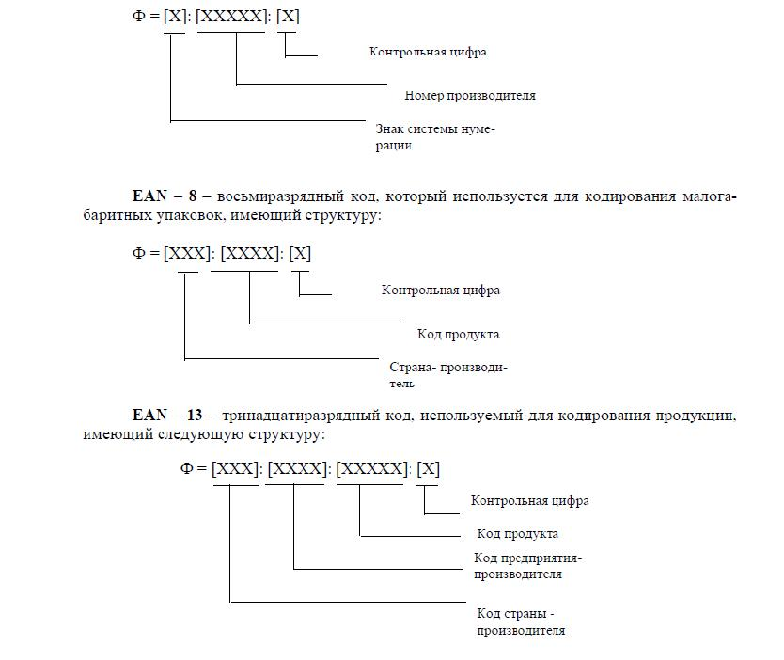

EAN – 14 – четырнадцатиразрядный код с прямоугольным контуром, используемый для идентификации транспортной упаковки и имеющий такую же структуру, что икод EAN – 13, но включающий дополнительный первый разряд, предназначенный для кодирования от 1 до 8 специфики упаковки (например, 1 отражает групповую упаковку, 2 –упаковку партий в контейнер

- т.д.).

Code 39 может варьироваться до 40 разрядов и не имеет фиксированной длины.

Этот код получил свое название по сочетаемости трех широких элементов и шести узких вкаждом знаке кода. Для отображения кода используются 43 символа, включая прописныебуквы, цифры от 0 до 9 и семь особых знаков (- . $ / + % пробел).

UCC/EAN – 128 является современной версией кода Code 39, используемый дляописания полной характеристики предмета поставки, не

имеющий фиксированной длиныи позволяющий комбинировать использование различных систем кодирования. В струк-

туре кода можно выделить пробелы между компонентами кода, стартовый знак, обеспечивающий использование наиболее полного набора знаков, знак функции, позволяющийавтоматически контролировать отличие символики кода от других символик, данные иконтрольное число.

Применение штриховых кодов UPC – 12, EAN – 8, EAN – 13, EAN – 14 регулируется международными и национальными организациями. В

Российской Федерации такойорганизацией является Ассоциация автоматической идентификации, в состав которойвходит более 2000 членов. Эта организация устанавливает номера предприятий в кодахEAN – 13 и EAN

– 14 и коды продуктов в коде EAN – 8. Код страны присваивается

EANInternational. Использование кодов UCC/EAN – 128 (Code 39) регулируется соответствующими международными и национальными стандартами.

Использование штриховых кодов обеспечивает совместную деятельность производителей и потребителей товаров на едином товарном рынке по всей цепочке взаимосвязанных партнеров. Эта технология предоставляет защиту продукции путем ее оперативного учета, управление потоками информации о передвижении и использовании продукции,поиск сведений об этих процессах по запросу или в реальном масштабе времени на основеидентификации любого объекта, принимающего участие в этом процессе. Кроме того, этатехнология ускоряет обмен информацией как внутри организации, так и между организациями с помощью методов и средств электронного обмена данными (ЭОД).

Тема Проектирование системы экономической документации

Понятие унифицированной системы документации

Основной компонентой внемашинного информационного обеспечения ЭИС является система документации, используемой в процессе управления экономическим объектом. Под документом понимается определенная совокупность сведений, используемаяпри решении экономических задач, расположенная на материальном носителе в соответствии с установленной формой. Документ рассматривается как специальный знак экономического языка, имеющий единство формы, содержания и материального носителя и обладающий следующими свойствами:

- полифункциональности, поскольку документ может предназначаться для выполнения функций регистрации информации о состоянии элементов и процессов, происходящих в экономической системе, для обработки, хранения этой информации и для передачиее на расстояние;

- наличие юридической силы, обеспечиваемой присутствием подписи должностныхлица, благодаря которым подтверждается достоверность содержащейся в документе информации.

Система документации – это совокупность взаимосвязанных форм документов,регулярно используемых в процессе управления экономическим

объектом. Отличительной особенностью системы экономической документации является большое разнообразиевидов документов, которые можно классифицировать по следующим признакам:

- по степени официальности (документы утвержденной и неутвержденной формы);

- по отражаемой стадии воспроизводства (производство, торговля и

т.д.);

- по уровню управления (государственный уровень, уровень министерства, уровень объединений, предприятий и организаций);__

по принадлежности к определенной функции управления (прогнозирования,

планирования, учета, контроля, анализа, нормирования, оперативного управления и др.);

- по отношению к экономической системе (внешние и внутренние);

- по отношению к ЭИС (не обрабатываемые в системе документы и обрабатываемые в системе);

- по отношению к задаче (первичные документы, промежуточные и результатныедокументы);

- по способу заполнения (документы ручного заполнения;

полуавтоматического,при котором часть информации заносится в документ автоматически из справочников, аоставшаяся часть с помощью ручного набора на клавиатуре; автоматического получения,осуществляемого с помощью ЭВМ);

- по способу чтения и обработки (документы визуального чтения и ручной обработки, машинно-ориентированные документы, машиночитаемые документы);

- по периодичности (годовые, квартальные, месячные и т.д.);

- по срочности (срочные, не срочные).

Существующие системы документации, характерные для неавтоматизированныхЭИС, отличаются большим количеством разных типов форм документов, большим объемом потоков документов и их запутанностью; дублированием информации в документахи работ по их обработке и, как следствие, низкой достоверностью получаемых результатов. Обработка документов в таких системах занимает более 40 % времени работников__управления. Для того, чтобы упростить систему документации, используют следующие

два подхода:

- проведение унификации и стандартизации документов;

- введение безбумажной технологии, основанной на использовании электронныхдокументов и новых информационных технологий их обработки.

Рассмотрим содержание каждого из подходов. Унификация документов выполняется путем введения единых форм документов в результате осуществления синтаксической и семантической унификации. Таким образом, вводится единообразие в наименования показателей, единиц измерения и терминов, в результате чего получаетсяунифицированная система документации.

Унифицированная система документации (УСД) – это рационально организованный комплекс взаимосвязанных документов, который отвечает единым правилам и требованиям и содержит информацию, необходимую для оптимального управления некоторымэкономическим объектом. По уровням управления, для которых разрабатываются УСД, ониделятся на межотраслевые (общесистемные) системы документации, используемые на всехпредприятиях страны, отраслевые, применяемые только на предприятиях конкретной отрасли, и системы документации локального уровня, т.е. обязательные для использования врамках предприятий или организаций.

- настоящее время разработаны следующие виды УСД на межотраслевом уровне:

- стандартов и технических условий,

- проектно-конструкторской и технологической документации,

- проектной документации по капитальному строительству,

- плановой документации,

- статистической отчетности,

- первичной учетной документации,

- финансовой первичной и отчетной документации,

- бухгалтерской документации бюджетных организаций и объединений,

- организационно-распорядительной документации,

- документациипоматериально-техническомуснабжению,

документации по ценообразованию и торговле.

Любой тип УСД должен удовлетворять следующим требованиям:

- документы, входящие в состав УСД, должны разрабатываться с учетом их использования в системе взаимосвязанных ЭИС;

- УСД должна содержать полную информацию, необходимую для оптимальногоуправления тем объектом, для которого разрабатывается эта система;

- УСД должна быть ориентирована на использование средств вычислительной техники для сбора, обработки и передачи информации;

- УСД должна обеспечить информационную совместимость ЭИС различных уровней;

- все документы, входящие в состав разрабатываемой УСД и все реквизиты-признаки в них, должны быть закодированы с использованием международных, общесистемных или локальных классификаторов.

5.2. Проектирование унифицированной системы документации

ЭИС

При разработке системы документации в ЭИС проектировщик должен решать следующие проблемы: спроектировать и унифицировать новые документы; отобрать документы, которые будут использоваться в ЭИС без изменений; выявить в существующейсистеме те документы, которые надо унифицировать.

В процессе проектирования можно выделить три этапа работ (см. рис.

5.1.):

- построение новых форм документов;

- унификация всей системы документации;

- разработкаинструкцийиметодическихматериалов,

регламентирующих работупользователей с системой документации.

Рассмотрим содержание работ, выполняемых на каждом этапе.

На первом этапе выполняются шесть работ. Содержание первой работы – «Определение состава результатных показателей» зависит от

того, какие формы документовпроектируются. Выделяются первичные и результатные документы, состав которых выявляется после разработки всех постановок задач. При этом в первую очередь проектируются формы результатных документов, а затем первичных.

На второй работе – «Определение состава первичных показателей» выявляетсяполный состав первичных – исходных показателей, на базе которых рассчитываются результатные показатели, отражаемые в формах результатных документов.

На третьей работе – Разбиение показателей по формам документов определяется содержание форм результатных документов и форм первичных документов. Разбиение показателей по формам осуществляется по семантической близости показателей и поих алгоритмической увязке при расчете результатных показателей. Если проектировщикразрабатывает формы результатных документов, то критерий алгоритмической увязки по-

казателей является главным. Например, обоснованным считается включение в один результатный документ – «Ведомость отпуска товаров со склада за месяц» следующей группы показателей: «количество отпущенных товаров со склада по накладной», «ценатовара», «стоимость отпущенных товаров по накладной», «итого стоимость отпущенныхтоваров по номенклатуре за месяц», «итого стоимость отпущенных товаров по каждомускладу» и «по всем складам».

Если проектируются формы первичных документов, то основным критерием является семантическая близость показателей, под которой понимается наличие общих типови значений реквизитного состава этих показателей. Например, в первичный документ –«Накладная на отпуск товара» правильным считается включение следующих показателей:

«количество отпущенных товаров определенной номенклатуры со склада на определенную дату», «цена товара этого вида номенклатуры», «стоимость отпущенных товаров этого вида номенклатуры на определенную дату».

На четвертой работе осуществляется выбор типа носителя для документа. Еслидокументы первичные, то носителем является бумага формата А4 или А5. Если проектируются результатные документы, то тип и форма выдачи результатной информации зависит от характера решаемой задачи. Например, если решается прогнозная задача, при получении результатов которой применяются методы корреляционного или регрессионногоанализа, то основным носителем будет экран ЭВМ, на который будут выданы графики, ибумажный носитель.
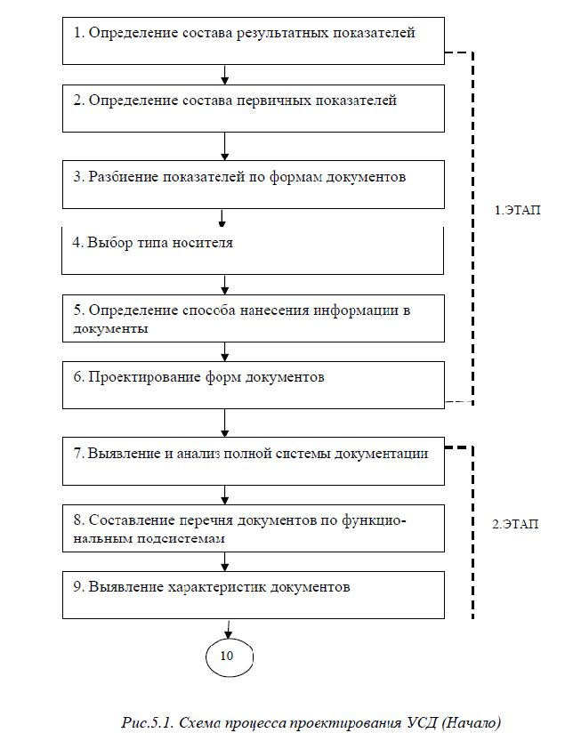

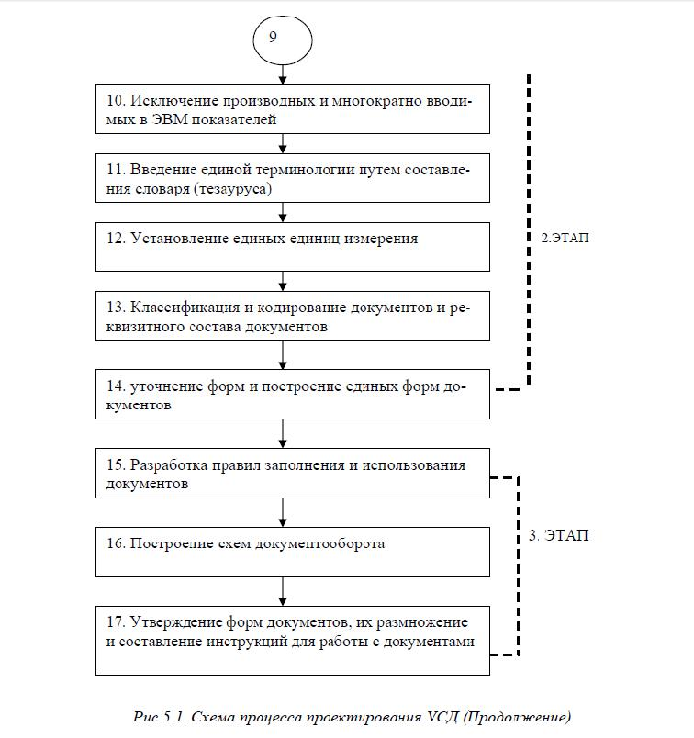

Если решается задача математического моделирования, то информация выдается наэкран или рулонную бумагу. При решении задачи оперативного управления основным носителем будет являться экран. В качестве критерия выбора носителя можно использоватьпоказатели надежности хранения информации, достоверности информации и качествавоспроизведения материала.

На пятой работе – «Определение способа нанесения информации в документы»выбирается способ нанесения информации, который зависит от того, как считывается информация с первичного документа: визуальным способом или автоматическим. Если применяется автоматический способ считывания, то необходимо выбрать устройства считывания и типы шрифтов для нанесения информации в документ. В настоящее время существуют следующие виды шрифтов:

- кодированные, в которых изображение реквизита отделено от его кода (например,широко используемые в настоящее время штрих-коды);

- стилизованные, в которых изображение символов содержит код;

- нормализованные, например, шрифты, применяемые на почтовых конвертах;

- графические отметки.

2.ЭТАП

- ЭТАП

- Исключение производных и многократно вводимых в ЭВМ показателей

- Введение единой терминологии путем составления словаря

(тезауруса)

- Установление единых единиц измерения

- Классификация и кодирование документов и реквизитного состава документов

- уточнение форм и построение единых форм документов

- Разработка правил заполнения и использованиядокументов

- Построение схем документооборота

- Утверждение форм документов, их размножениеи составление инструкций для работы с документами

Содержание выполнения шестой работы – «Проектирование форм документов»зависит от типа проектируемого документа и будет рассмотрено ниже.

На втором этапе выполняются работы по унификации всех документов, включаявновь созданные и уже существующие.Для этого необходимо выявить и проанализировать полный состав системы документации, составить перечень документов по функциональным подсистемам, выявить характеристики документов (периодичность составления,тип задач, адресат, количество показателей, частота использования), исключить производные показатели из первичных

документов и многократно вводимые в ЭВМ показатели,ввести единую

терминологии путем составления словаря (тезауруса).

Особенности проектирования форм первичных документов

Первичные документы предназначены для отражения процессов в материальнойсфере и поставляют всю постоянную и оперативную информацию, необходимую для решения экономических задач и выработки управленческих решений. К числу основныхтребований, предъявляемых к первичным документам, можно отнести следующие: не избыточность и полнота информации для решения задач, высокая достоверность и своевременность собираемой информации. Кроме того, первичная информация должна быть расположена в документе таким образом, чтобы учитывались требования удобства дляпоследующей обработки данных в ЭВМ.

При проектировании форм первичных документов должны учитываться следующие принципы:

- отсутствие в первичных документах постоянной информации, для которой необходимо создание самостоятельных файлов;

- отсутствие дублирования показателей в документах;

- выделение реквизитов, имеющих одно или несколько значений на документ, т.е.выделение однозначных и многозначных реквизитов;

- выделение справочных, группировочных реквизитов и реквизитов-

оснований;

Процесс разработки первичных документов имеет особенности в своей

организации и выполняется в следующей последовательности:

  - Определение полного реквизитного состава каждого документа.

  - Классификация реквизитов на однозначные и многозначные,

  - признаки и основания, справочные и группировочные, переносимые

- непереносимые на машинные носители.

  - Установление логической соподчиненности реквизитов первичных документов.

- Выбор какой-либо формы первичного документа.

Как правило, используют ряд типов форм документов (см. рис. 5.2.). Например,линейная форма, отличается тем, что в ней каждому типу реквизитов соответствует только одно значение этого реквизита и они располагаются по горизонтали (а). Анкетнаяформа используется также для однозначных реквизитов, но этот набор реквизитов располагается по вертикали (б). Табличная форма используется для многозначных реквизитов,при этом в ней столбцы содержат типы реквизитов, а строки отражают значения типов (в).
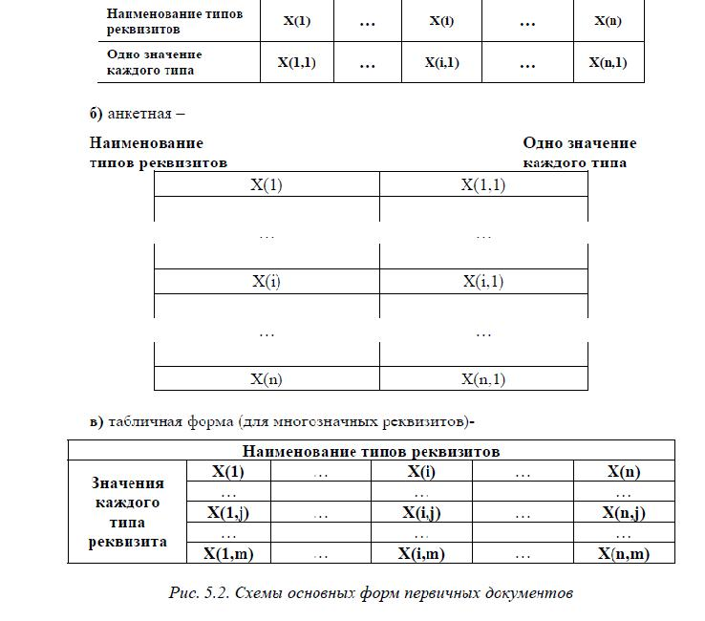

Как правило, для первичных документов, имеющих однозначные и многозначныереквизиты, применяют комбинированную форму, состоящую из трех зон (см. рис. 5.3.):

I – заголовочная зона, предназначенная для однозначных реквизитов, включающаягруппу справочных и группировочных признаков, используемых при машинной обработке;

- – содержательная зона, содержащая группу многозначных реквизитов, предназначенных для пользователя и для машинной обработки и включающая группу справочныхпризнаков (1), группу группировочных признаков (2) и группу реквизитов – оснований (3).

- – зона – оформительная, в которой как правило располагаются подписи должностных лиц.
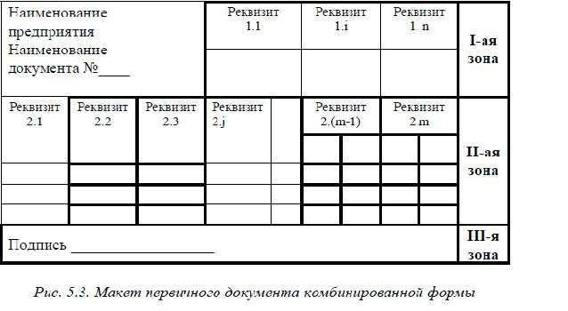

- Осуществление размещения реквизитов по выбранной форме в соответствии спроведенной классификацией.

- Выполнение расчета размеров документа по вертикали и горизонтали, с учетомразмера полей.

- Выбор формата бумажного носителя.

- Построение эскиза документа соответствующей формы.

- Выделение толстой линией реквизитов, переносимых на машинный носитель.

- Редактирование шапок документов, в соответствии со словарем-

тезаурусом.

5.2.2. Особенности проектирования форм документов результатной информации

В результате решения задачи рассчитываются результатные показатели, которыетребуется выдать на материальный носитель в виде, удобном для пользователя. Так какрезультатный документ используется для осуществления процессов управления, то ондолжен отвечать следующим требованиям:

- полноты информации, т.е. результатные документы должны содержать в себепервичные (исходные) и результатные показатели;

- количество результатных показателей должно соответствовать количеству группировочных признаков (количество итогов должно быть равно количеству ключей сортировки);своевременности предоставления информации управленческому персоналу;

- достоверности предоставляемой информации;

- хорошей читабельности (логичность построения форм и наличие хорошо отредактированного текста шапок документов);

- отсутствие показателей, рассчитываемых вручную.

Можно выделить следующие принципы построения результатных документов (см.рис.5.4):

- выделение трех зон в документе;

- разделение реквизитов на однозначные, т.е. имеющие одно значение на документ,и многозначные реквизиты, имеющие несколько значений в документе;

- выделение группировочных реквизитов, помещаемых во вторую зону документаи размещение этих реквизитов в порядке убывания старшинства;

- выделение реквизитов-оснований и размещение их в последовательности, противоположной той, в какой выстраиваются группировочные реквизиты, по которым рассчитываются итоги (т.е. от первичных оснований – к результатным, а среди результатных –размещение их в порядке возрастания старшинства итога);

- если документ не размещается на одном стандартном листе, то выполнение разрыва строк и переноса оставшихся строк документа второй зоны вместе с реквизитамитретьей зоны на другой лист, сохраняя размеры листов стандартными (при таком перенесении строк, заголовки таблиц не переносятся, а переносятся только номера колонок).

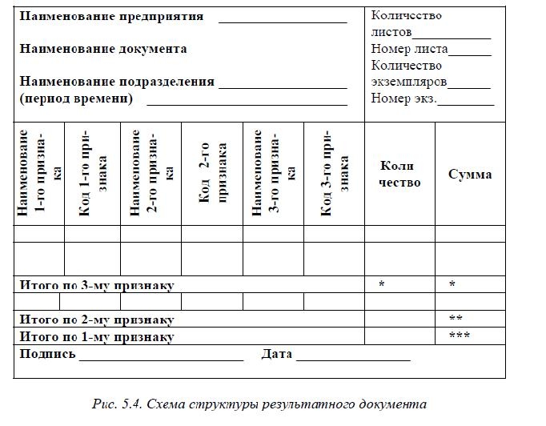

Построение результатных документов должно выполняться в следующей последовательности:

- Определение полного реквизитного состава документа.

- Классификация реквизитов-признаков: на справочные и группировочные, реквизиты-основания: на первичные и результатные, а результатные основания – по степенямитогов.

- Выбор формы документа (с одной или несколькими таблицами в содержательной части документа).

- Размещение реквизитов в форме согласно их логической соподчиненности.

- Подсчет длины строки в табличной зоне (Lдок), с учетом пробелов между реквизитами и разделительными линиями граф по формуле:

Lдок = L1 + L2 + …+Li +…+ Ln + k*d,

где Li – длина i-го реквизита, (i = 1 – n)

k – число колонок в таблице,

d – число пробелов между колонками.

Если длина строки документа, т.е. его ширина больше ширины каретки печатающего устройства (с учетом возможного уменьшения размеров шрифта), то проведение перегруппировки реквизитов таблицы с использованием следующих методов:

- выносятся итоговые колонки в итоговые строки;

- перенос не уместившихся в листе колонок на новый лист с продолжением нумерации колонок (такие документы затем склеиваются).

При этом осуществляется выделение в первой зоне специальной области для служебных реквизитов (количество листов в документе, номер текущего листа, количествоэкземпляров, номер экземпляра).

Проектирование форм электронных документов

Разработка и использование Унифицированных форм документов не решает всехпроблем, связанных с увеличением эффективности обработки данных, хранящихся в этихдокументах, необходимых для принятия своевременных управленческих решений. В соответствии с данными консалтинговых агентств, более 80% из всех деловых документовприходится на долю бумажных форм. Обработка традиционных печатных форм – дорогостоящее дело: она включает задачи проектирования форм, заполнения, хранения данных, атакже рутинной обработки каждой созданной формы. Для того чтобы только напечататьвсе эти формы, как уверяют аналитики Gartner Group, требуется 6 млрд долл. Хранение,распространение и обработка обходятся еще в несколько раз дороже – стоимость этихпроцессов достигает совокупно 40 млрд долл.

Борьба со все возрастающим потоком бумажных форм на предприятиях и в организациях ведется в двух направлениях: применение все более эффективных технологий извлечения данных из бумажных форм и переход от бумажных форм документов к электронным. Причем под электронными формами документов понимается не изображениябумажного документа, а изначально электронная (безбумажная) технология работы сформами, где бумажная форма появляется только в качестве твердой копии электронной.

Технология обработки электронных форм позволяет уйти от рукописных и машинописных форм и иметь дело только с их электронным представлением.

Электронная форма документа (ЭД) – это страница с пустыми полями, оставленными для заполнения пользователем. Формы могут допускать различный тип входнойинформации и содержать командные кнопки, переключатели, выпадающие меню или списки для выбора. После заполнения формы ее можно отправить по электронной почте, пофаксу или на рабочий стол другого сотрудника. Обычно для этого нужно лишь нажатькнопку, поскольку электронный адрес получателя заранее определен.

Можно назвать несколько видов форм, имеющих различный тип технологии обработки:

- формы, предназначенные для сбора данных, ввода их в базу данных и последующей их обработки (при электронной технологии заполнение и сбор осуществляется или поэлектронной почте, или через формы, размещенные на

- формы, предназначенные для сбора информации как внутри, так и вне предприятия, но требующие процедуры ознакомления и подтверждения

(например, к такого родаформам можно отнести заказы на покупку, счета, отчеты о командировочных расходах).

Отличительная особенность технологии обработки форм второго вида

– кроме извлечения собственно данных приходится маршрутизировать форму между сотрудниками,которые ответственны за принятие решения по этому документу. Так, например, «Счет»может быть не утвержден финансовым директором, следовательно, бухгалтерия не будетего обрабатывать, и данные из этого «Счета» (платежные реквизиты и сумма платежа) непоступят в бухгалтерскую систему.

Электронная (безбумажная) технология подразумевает не заполнение бумажныхформ и их последовательную обработку, а работу с электронными формами сразу с этапазаполнения до этапа извлечения данных

и их сбора в определенной базе данных (или экспорт этих данных в какое-либо специализированное приложение). Основные достоинстваэлектронных форм, вне зависимости от области применения, сведены в таблице 5.1.
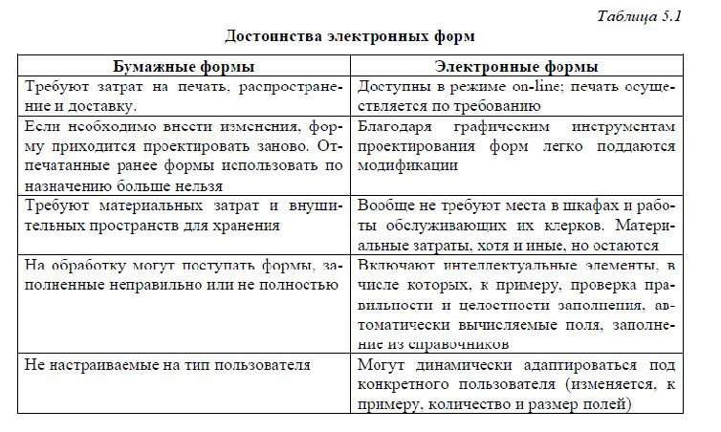

- числу недостатков ЭД можно отнести неполную юридическую проработку процесса «подписи формы»: как использование электронной подписи, с защитой формы отпоследующих изменений, так и различных видов биометрических подписей – от снятияуникальных характеристик обычной подписи через специальные устройства ввода до отпечатков пальцев и изображений лица.

Технология обработки требует специализированного программного обеспечения,которое позволяет осуществлять функции планирования форм ЭД, встраивания функцийбаз данных и вычислительных функций и управления заполнением, обработкой и маршрутизацией форм. Конечные пользователи запускают обработку завершенных форм изспециальной программы, которая управляет всеми аспектами доступа к базе данных и работой электронной почты. Эти программы позволяют:

- вносить элементы настройки типа «персонифицированных»

командных кнопок,но базовые формы не могут быть изменены;

- быстро имитировать бумажные формы;

- использовать,предоставляемыеимитаблицы,кнопки,

просматриваемые списки,штриховые коды и другие функции автоматизации, включающие связи с различными базами данных;

- использовать для выполнения вычислений в электронных формах как стандартные операции, так и специальные финансовые и статистические функции;

- использовать средства для установления связи между формами;

- включать макросы или языки высокого уровня, что позволяет разрабатывать ивключать процедуры последовательной обработки электронных документов.

Так как формы связаны с файлами данных, можно включать операции обработкиданных и функции запросов, к примеру, создать кнопку для вывода на экран всех накладных, просроченных больше чем на 30 дней. Кроме того, необходимо отметить, что практически все основные разработчики программного обеспечения обработки форм ЭД имеют возможность заполнения этих форм через Web-узлы, что повышает их доступность длямногих удаленных пользователей.

Проектирование форм электронных документов, т.е. создание шаблона формы спомощью программного обеспечения проектирования форм, обычно включает в себя выполнение следующих шагов:

первый шаг – создание структуры ЭД, который заключается в рисовании линий,создании графических элементов (например, логотипов), т. е. подготовке внешнего вида спомощью графических средств проектирования;

- второй шаг – определение содержания формы ЭД – это создание полей формы,которые будут заполняться. Поля могут быть заполнены вручную или посредством выбора значений из какого-либо списка, меню,

базы данных. В последнем случае дизайнерформ должен связать форму с базой данных.

Почти все программные продукты обеспечивают удобные средства установленияпростых связей, часть из них предоставляет высокоуровневые языки скриптов или макросы. Дизайнер форм также может указать, что при заполнении поля будут выполняться определенные задачи, такие как, например, вычисление суммы, проверка типов и т. д.

К числу первых средств создания ЭД, подготавливаемых заранее, хранящихся в базах шаблонов документов и используемых затем для заполнения и последующего использования можно отнести средства MS Office. Компоненты этой системы позволяютавтоматизировать, помимо процессов заполнения и вычисления полей ЭД, отсылку его поэлектронной почте.

- числу такого рода средств можно также программные средства разработки прикладных приложений для ЭИС, позволяющих производить заполнение пустых форм ЭД ивыполнять вычисления в них на основе информации, хранящихся в базах данных этихприложений.

Помимо них, в настоящее время используют специализированные программныепродукты, например, «1С. Документооборот», которые позволяют встраивать ЭД в подсистему электронного документооборота, включаемую как одну из функциональных подсистем в проект ЭИС предприятия.

К наиболее мощным разработкам такого рода относится система JetForm (разработанная Компанией JetForm), которая обеспечивает хорошо структурированные средствапроектирования форм ЭД, их заполнения пользователем, клиент-серверной обработки, атакже предоставляет мощные возможности централизованного управления выдачей информации в готовые формы из корпоративных баз данных и прикладных приложений напечать, отправки по электронной почте и по факсу.

Литература

http://www.eiir.ru/books/proekt_ekonom_infor_sistem.pdf

